Министерство науки и высшего образования Российской Федерации

ФГАОУ ВО «Северо – Восточный федеральный университет им. М.К.Аммосова

Колледж инфраструктурных технологий

Кафедра эксплуатации и обслуживания информационных систем

ОТЧЕТ УЧЕБНОЙ ПРАКТИКИ по

**ПМ 01. Разработка модулей программного обеспечения для компьютерных систем**

***МДК.01.01 Разработка программных модулей***

***МДК.01.04 Системное программирование***

**ПМ.02 Осуществление интеграции программных модулей**

***МДК.02.02 Инструментальные средства разработки программного обеспечения***

***МДК.02.03 Математическое моделирование***

**ПМ.04 Сопровождение и обслуживание программного обеспечения компьютерных *систем***

***МДК.04.03 Обеспечение безопасности мобильных устройств***

**ПМ.11. Разработка, администрирование и защита баз данных**

***МДК.11.02 Язык программирования SQL***

|  |  |
| --- | --- |
| УГСН: | 09.00.00 Информатика и вычислительная техника |
| Специальность: | 09.02.07 Информационные системы и программирование |
| Квалификация выпускника: | программист |

|  |  |
| --- | --- |
| Выполнил: |  |
| Студент гр. СПО-ИСиП-21-1 КИТ СВФУ | |
|  | |
| Проверили: |  |
| Алексеева Д.Р. |  |
| Бускарова М.Ф. |  |
| Оценка |  |
| Дата сдачи |  |

Якутск -2023

ОГЛАВЛЕНИЕ

ВВЕДЕНИЕ 3

Цели учебной практики 3

Задачи учебной практики 3

1. КРАТКАЯ ХАРАКТЕРИСТИКА БАЗЫ ПРАКТИКИ 9

1.1. КРАТКАЯ ХАРАКТЕРИСТИКА МАТЕРИАЛЬНО – ТЕХНИЧЕСКОГО 10

ОБОРУДОВАНИЯ КАБИНЕТА 10

1.2. КРАТКАЯ ХАРАКТЕРИСТИКА ПРОГРАММНОГО ОБЕСПЕЧЕНИЯ КАБИНЕТА 13

1.3. ТЕХНИКА БЕЗОПАСНОСТИ 13

2. ОПИСАНИЕ ТЕХНОЛОГИИ ВЫПОЛНЕННЫХ РАБОТ 16

2.1. ПМ 01. Разработка модулей программного обеспечения для компьютерных систем 16

2.2. ПМ.02 Осуществление интеграции программных модулей 24

2.3. ПМ.04 Сопровождение и обслуживание программного обеспечения компьютерных систем 44

ПМ.11. Разработка, администрирование и защита баз данных 49

ЗАКЛЮЧЕНИЕ 68

СПИСОК ИСПОЛЬЗОВАННОЙ ЛИТЕРАТУРЫ 72

# ВВЕДЕНИЕ

# Цели учебной практики

Практическая подготовка при проведении практики организуется путем непосредственного выполнения обучающимися определенных видов работ, связанных с будущей профессиональной деятельностью*.*

Целями учебной практики по УГСН 09.00.00 *Информатика и вычислительная техника* связи по специальности *09.02.07 Информационные системы и программирование* является освоение обучающимися всех видов профессиональной деятельности по данной специальности, формирование общих и профессиональных компетенций, а также приобретение необходимых умений и опыта практической работы по специальности.

# Задачи учебной практики

Задачами учебной практики по УГСН 09.00.00 *Информатика и вычислительная техника* связи по специальности *09.02.07 Информационные системы и программирование* являются:

* закрепление, углубление и расширение теоретических знаний, умений и практического опыта, полученных студентами в процессе теоретического обучения;
* формирование общих и профессиональных компетенций при выполнении определенных видов работ, связанных с будущей профессиональной деятельностью согласно ФГОС специальности;

В ходе освоения программы учебной практики должны **по основным видам профессиональной деятельности:**

**ПМ.01. Разработка модулей программного обеспечения для компьютерных систем**

***уметь:***

* осуществлять разработку кода программного модуля на языках
* низкого и высокого уровней;
* создавать программу по разработанному алгоритму как отдельный модуль;
* выполнять отладку и тестирование программы на уровне модуля;
* осуществлять разработку кода программного модуля на современных языках программирования;
* уметь выполнять оптимизацию и рефакторинг программного кода;
* оформлять документацию на программные средства.

***иметь практический опыт в:***

* разработке кода программного продукта на основе готовой спецификации на уровне модуля;
* использовании инструментальных средств на этапе отладки программного продукта;
* проведении тестирования программного модуля по определенному сценарию;
* использовании инструментальных средств на этапе отладки программного продукта;
* разработке мобильных приложений.

**ПМ02. Осуществление интеграции программных модулей**

***Иметь практический опыт***

* интеграции модулей в программное обеспечение отладке программных модулей.
* разрабатывать и оформлять требования к программным модулям по предложенной документации.
* разрабатывать тестовые наборы (пакеты) для программного модуля.
* разрабатывать тестовые сценарии программного средства.
* инспектировать разработанные программные модули на предмет соответствия стандартам кодирования.
* интегрировать модули в программное обеспечение.
* отлаживать программные модули.

***уметь***

* использовать выбранную систему контроля версий;
* использовать методы для получения кода с заданной функциональностью и степенью качества.
* анализировать проектную и техническую документацию.
* использовать специализированные графические средства построения и анализа архитектуры программных продуктов.
* организовывать заданную интеграцию модулей в программные средства на базе имеющейся архитектуры и автоматизации бизнес-процессов.
* определять источники и приемники данных.
* проводить сравнительный анализ. выполнять отладку, используя методы и инструменты условной компиляции (классы debug и trace).
* оценивать размер минимального набора тестов.
* разрабатывать тестовые пакеты и тестовые сценарии.
* выявлять ошибки в системных компонентах на основе спецификаций.
* использовать различные транспортные протоколы и стандарты форматирования сообщений.
* выполнять тестирование интеграции.
* организовывать постобработку данных.
* создавать классы- исключения на основе базовых классов.
* выполнять ручное и автоматизированное тестирование программного модуля.
* использовать приемы работы в системах контроля версий.
* использовать инструментальные средства отладки программных продуктов.
* выполнять отладку, используя методы и инструменты условной компиляции.
* приемы работы в системах контроля версий.
* распознавать задачу и/или проблему в профессиональном и/или социальном контексте;
* анализировать задачу и/или проблему и выделять её составные части;
* определять этапы решения задачи;
* выявлять и эффективно искать информацию, необходимую для решения задачи и/или проблемы;
* составить план действия;
* определить необходимые ресурсы;
* владеть актуальными методами работы в профессиональной и смежных сферах;
* реализовать составленный план;
* оценивать результат и последствия своих действий (самостоятельно или с помощью наставника);
* определять задачи для поиска информации;
* определять необходимые источники информации;
* планировать процесс поиска;
* структурировать получаемую информацию;
* выделять наиболее значимое в перечне информации;
* оценивать практическую значимость результатов поиска; оформлять результаты поиска;
* определять актуальность нормативно-правовой документации в профессиональной деятельности;
* применять современную научную профессиональную терминологию;
* определять и выстраивать траектории профессионального развития и самообразования;
* организовывать работу коллектива и команды;
* взаимодействовать с коллегами, руководством, клиентами в ходе профессиональной деятельности.

**ПМ.04. Сопровождение и обслуживание программного обеспечения компьютерных систем**

**уметь:**

* подбирать и настраивать конфигурацию программного обеспечения компьютерных систем;
* использовать методы защиты программного обеспечения компьютерных систем;
* проводить инсталляцию программного обеспечения компьютерных систем;
* производить настройку отдельных компонент программного обеспечения компьютерных систем;
* анализировать риски и характеристики качества программного обеспечения;

**иметь практический опыт в:**

* настройки отдельных компонент программного обеспечения компьютерных систем;
* выполнения отдельных видов работ на этапе поддержки программного обеспечения компьютерной системы;

**ПМ.11. Разработка, администрирование и защита баз данных**

**уметь:**

* работать с современными case-средствами проектирования баз данных;
* проектировать логическую и физическую схемы базы данных;
* создавать хранимые процедуры и триггеры на базах данных;
* применять стандартные методы для защиты объектов базы данных;
* выполнять стандартные процедуры резервного копирования и мониторинга выполнения этой процедуры;
* выполнять процедуру восстановления базы данных и вести мониторинг выполнения этой процедуры;
* обеспечивать информационную безопасность на уровне базы данных.

**иметь практический опыт в:**

* работе с объектами базы данных в конкретной системе управления базами данных;
* использовании стандартных методов защиты объектов базы данных;
* работе с документами отраслевой направленности

**В ходе прохождения учебной практики должны быть выполнены практические работы для формирования общих компетенций**, включающих в себя способность:

ОК 01. Выбирать способы решения задач профессиональной деятельности, применительно к различным контекстам.

ОК 02. Использовать современные средства поиска, анализа и интерпретации информации и информационные технологии для выполнения задач профессиональной деятельности

ОК 04. Эффективно взаимодействовать и работать в коллективе и команде;

ОК 05. Осуществлять устную и письменную коммуникацию на государственном языке Российской Федерации с учетом особенностей социального и культурного контекста**И профессиональные компетенции,** соответствующие основным видам профессиональной деятельности:

***ПМ 01. Разработка модулей программного обеспечения для компьютерных систем***

***МДК.01.01 Разработка программных модулей***

ПК 1.1. Выполнять разработку спецификаций отдельных компонент.

***МДК.01.04*** ***Системное программирование***

ПК 1.2. Осуществлять разработку кода программного продукта на основе готовых спецификаций на уровне модуля.

ПК 1.3. Выполнять отладку программных модулей с использованием специализированных программных средств.

***ПМ.02 Осуществление интеграции программных модулей***

***МДК.02.02 Инструментальные средства разработки программного обеспечения***

ПК 2.2. Выполнять интеграцию модулей в программное обеспечение.

ПК 2.3. Выполнять отладку программного модуля с использованием специализированных программных средств.

ПК 2.5. Производить инспектирование компонент программного обеспечения на предмет соответствия стандартам кодирования.

***МДК.02.03 Математическое моделирование***

***ПМ.04 Сопровождение и обслуживание программного обеспечения компьютерных систем***

***МДК.04.03 Обеспечение безопасности мобильных устройств***

ДПК 13.1. Проведение работ по эксплуатации систем защиты информации в мобильных устройствах

ДПК 13.2. Ведение технической документации, связанной с эксплуатацией систем защиты информации в мобильных устройствах

***ПМ.11. Разработка, администрирование и защита баз данных***

***МДК.11.02 Язык программирования SQL***

ПК 11.1. Осуществлять сбор, обработку и анализ информации для проектирования баз данных.

ПК 11.2. Проектировать базу данных на основе анализа предметной области.

ПК 11.3. Разрабатывать объекты базы данных в соответствии с результатами анализа предметной области.

ПК 11.4. Реализовывать базу данных в конкретной системе управления базами данных.

ПК 11.5. Администрировать базы данных.

ПК 11.6. Защищать информацию в базе данных с использованием технологии защиты информации.

Структура и содержание практики

|  |  |  |  |  |
| --- | --- | --- | --- | --- |
| № п/п | Структура | Содержание | Часы | Формы текущего контроля |
| 1. | Подготовительный этап | установочная конференция (инструктаж по технике безопасности) |  | Лист ТБ |
| 2 | Основной этап | | | |
| 2.1 | ПМ 01. Разработка модулей программного обеспечения для компьютерных систем | | | |
|  | МДК.01.01 Разработка программных модулей  МДК.01.04 Системное  программирование | Виды работ:   * разработка алгоритмов решения поставленных задач в соответствии с требованиями технического задания; * применение стандартных алгоритмов в соответствующих областях; * создание программного кода в соответствии с техническим заданием (готовыми спецификациями); * установление разумного баланса по используемой памяти и быстродействию выбор платформы разработки для среды выполнения; * создание программного кода в соответствии с техническим заданием; | 36 | Проверка и анализ отчетных материалов |
| 2.2 | ПМ.02 Осуществление интеграции программных модулей | | | |
|  | МДК.02.02 Инструментальные средства разработки программного обеспечения  МДК.02.03 Математическое моделирование | Виды работ:   * Настройка системы контроля версий. * Разработка и интеграция модулей проекта * Подготовка тестовых сценариев * Построение математической модели * Проведение моделирования с использованием теории массового обслуживания | 76 |  |
| 2.3 | ПМ.04 Сопровождение и обслуживание программного обеспечения компьютерных систем | | | |
|  | МДК.04.03 Обеспечение безопасности мобильных устройств | Виды работ:   * Источники и причины возникновения инцидентов; * Последствия выявленных инцидентов. * Нарушения правил разграничения доступа * Нарушения правил разграничения доступа * Контроль обеспечения уровня защищенности в мобильных устройствах * Криптографические методы и средства защиты информации в мобильных устройствах * Информационные ресурсы мобильных устройств * Нормативные документы по противодействию технической разведке * Предложения по совершенствованию системы управления защиты информации мобильных устройств * Параметры системы защиты информации мобильных устройств * Технические средства контроля эффективности мер защиты информации мобильных устройств | 36 |  |
| 2.4 | ПМ.11. Разработка, администрирование и защита баз данных | | | |
|  | МДК.11.02 Язык программирования SQL | Виды работ:   * Построение инфологической модели базы данных; * Построение даталогической модели базы данных * Создание базы данных. * Создание запросов с помощью операторов SQL; * Защита базы данных | 36 | Проверка и анализ отчетных материалов |
|  | ВСЕГО: | 5 недель | 180 |  |

**Место и время проведения учебной практики**

Практика проходила в учебных лабораториях кафедры эксплуатации и обслуживания информационных систем Колледжа инфраструктурных технологий СВФУ:

Выполняли следующие виды деятельности на учебной практике:

* прослушивание установочных лекций;
* участие в практических занятиях;
* консультации;
* изучение и анализ новых программных средств;
* разработка программных средств;
* оформление дневника и отчета практики;

**Виды и формы итоговой отчетности**

* Дневник;
* Отчет по практике;
* Аттестационный лист (характеристика профессиональной деятельности студента на практике) с указанием видов работ, выполненных обучающимся во время практики, их объема, качества выполнения;
* Оценочная ведомость по учебной практике, где оцениваются виды работ, общие и профессиональные компетенции по модулям практики.

Использовались компьютерные технологии, технология сотрудничества, игровые технологии, модульная технология, научно – исследовательские технологии и другие.

# КРАТКАЯ ХАРАКТЕРИСТИКА БАЗЫ ПРАКТИКИ

Мы проходили учебную практику в учебных лабораториях кафедры эксплуатации и обслуживания информационных систем Колледжа инфраструктурных технологий ФГАОУ ВО СВФУ им.М.К.Аммосова:

**Северо-Восточный федеральный университет имени М. К. Аммосова** (**СВФУ**) (ранее «Якутский государственный университет имени М. К. Аммосова») — один из 9 [федеральных университетов](http://ru.wikipedia.org/wiki/%D0%A4%D0%B5%D0%B4%D0%B5%D1%80%D0%B0%D0%BB%D1%8C%D0%BD%D1%8B%D0%B9_%D1%83%D0%BD%D0%B8%D0%B2%D0%B5%D1%80%D1%81%D0%B8%D1%82%D0%B5%D1%82_(%D0%A0%D0%BE%D1%81%D1%81%D0%B8%D1%8F)) России которые ориентированы на решение геополитических задач и удовлетворение кадровых потребностей крупных межрегиональных инвестиционных проектов, крупнейший [вуз](http://ru.wikipedia.org/wiki/%D0%92%D1%83%D0%B7) в [Республике Саха (Якутия)](http://ru.wikipedia.org/wiki/%D0%AF%D0%BA%D1%83%D1%82%D0%B8%D1%8F).Университет назван в честь [Максима Кировича Аммосова](http://ru.wikipedia.org/wiki/%D0%90%D0%BC%D0%BC%D0%BE%D1%81%D0%BE%D0%B2,_%D0%9C%D0%B0%D0%BA%D1%81%D0%B8%D0%BC_%D0%9A%D0%B8%D1%80%D0%BE%D0%B2%D0%B8%D1%87).

Ректором СВФУ является Николаев Анатолий Николаевич, доктор биологических наук.

Колледж инфраструктурных технологий ФГАОУ ВО СВФУ им. М.К.Аммосова образован в составе Технологического института в 2011 году в результате реорганизации в форме присоединения ГОУ ВПО "Якутский государственный инженерно-технический институт" к ФГАОУ ВО "Северо-Восточный федеральный университет имени М.К. Аммосова" на основании приказа Министерства образовании и науки Российской Федерации от4 февраля 2011 г. № 157.

В вузе создано единое образовательное пространство для выбора студентами и учащимися различных ступеней и уровней образования в зависимости от своих интересов, потребностей и планов профессиональной карьеры.

Колледж призван сформировать новую модель профессионального образования, обеспечивающей подготовку практико-ориентированных, технологически компетентных и мобильных кадров для различных отраслей экономики и социальной сферы, представляющих стратегический интеллектуально-технологический ресурс региона.

Директором работает Бессмертный Алексей Михайлович, Почетный работник НПО РФ, отличник профессионального образования РС (Я).

Ледующей кафедрой ЭОИС является Протодьяконова Галина Юрьевна - к.п.н., Почетный работник СПО РФ, обладатель Золотого знака отличия Министерства науки и высшего образования РФ, обладатель Почетного знака за вклад в развитие НИРС Минобрнауки РФ, Отличник образования РС (Я), лауреат Международного Фонда «Дети Саха -  Азия», преподаватель с высшим уровнем профессиональной деятельности, обладатель Гранта Президента  РС (Я) 2009 г.

## КРАТКАЯ ХАРАКТЕРИСТИКА МАТЕРИАЛЬНО – ТЕХНИЧЕСКОГО

## ОБОРУДОВАНИЯ КАБИНЕТА

Для прохождения учебной практики применяли следующее материально- техническое обеспечение, соответствующее санитарным и противопожарным нормам:

* + 1. лаборатории кафедры ЭОИС;
    2. рабочие места, доска, интерактивная доска, ПК, ноутбук, проектор
    3. закаудиовизуальные, технические и компьютерные средства обучения: персональные компьютеры; локальное сетевое оборудование; выход в сеть Интернет; мультимедийный проектор и экран, интерактивные доски, сканер, принтер, оборудование для записи и воспроизведения аудио и видео информации;
    4. электронные издания образовательного назначения, реализованные на CD (DVD) - ROM: учебные (в т.ч. мультимедийные и гипертекстовые учебники, тесты и др.); справочные издания (электронные энциклопедии и др.); издания общекультурного назначения; цифровые образовательные ресурсы в сети Интернет.

Учебная аудитория для проведения занятий всех видов, в том числе групповых и индивидуальных консультаций, текущего контроля и промежуточной аттестации (ауд №10 Лаборатория программного обеспечения и сопровождения компьютерных систем)

Перечень основного оборудования, учебно-наглядных пособий:

• Монитор Philips 273V7QSB (12 шт);

• Настольный персональный компьютер ESPRIMO D538 (12шт);

• Стол компьютерный на металлокаркасе с перфорированным экраном (11шт);

• Стол компьютерный угловой на металлокаркасе с перфорированным экраном и тумбой СТ-02 (1шт);

• Настенный экран DEXP WM-60(1шт);

• Проектор Rombica Ray Box W1 [1280x720, LCD, 2500 lm, 1x5Bт, 2хHDMI, VGA, WIFI](1шт);

• Стул полумягкий в\кожа (8шт);

• Стул полумягкий в\кожа (13шт);

• Жалюзи вертикальные(1шт);

• Жалюзи вертикальные(1шт);

• Кабель HDM I (m) - HDM I (М), 10m(1шт);

• Крепление для проектора DEXP PM-902B(1шт);

• Сетевой фильтр FinePower Standard 650В(1шт).

Программное обеспечение:

Мой офис,

Р7-Офис,

Astra Linux Special Edition

Антивирус Dr.Web

Браузеры Сhrome, Opera

Бесплатные ПО:

Visual studio code

Android Studio,

Compas 3D,

Unity,

Blender,

VirtualBox

1. Доступ к сети Интернет

ПАО «Мобильные ТелеСистемы» (интернет).

Предоставление услуги и связи и/или иные сопряженные с ними услуги, оказываемые Оператором непосредственно и/или с привлечением третьих лиц (далее –«Услуги») перечень оказываемых Услуг, Абонентские номера, используемые абонентские интерфейсы, уникальные коды идентификации, протоколы передачи данных и прочие условия Сторонами в дополнительных соглашениях. (договор об оказании услуг связи №114302223348/2 от 01.01.23г.). Срок действия документа: с 01.01.2023г. по 31.12.2023г.)

2. ПАО «Мобильные ТелеСистемы» (VPN).

Предоставление услуги и связи и/или иные сопряженные с ними услуги, оказываемые Оператором непосредственно и/или с привлечением третьих лиц (далее –«Услуги») перечень оказываемых Услуг, Абонентские номера, используемые абонентские интерфейсы, уникальные коды идентификации, протоколы передачи данных и прочие условия Сторонами в дополнительных соглашениях. (договор об оказании услуг связи №114302223348 от 01.01.23г.). Срок действия документа: с 01.01.2023г. по 31.12.2023г.)

3. Антивирусная программа Dr.Web Desktop Security Suite

Лицензионный договор на передачу прав программных продуктов из состава Dr.Web Enterprise Security Suite: Dr.Web Desktop Security Suite (Комплексная защита) + Центр управления, на 12 месяцев, 1490 ПК (LBW-BC-12M1490-B1), Dr.Web Server Security Suite (Антивирус) + Центр Управления, на 12 месяцев, 10 серверов (LBSBC-12M-10-B1) + Медиапакет Dr.Web сертифицированный ФСТЭК России (договор № 2022/41802 от 01.08.2022г. с ИП «Лицензиар» (“Сублицензиар”). Срок действия документа: до 01.08.2023г.

4. Оказание услуг по передаче неисключительных лицензий и услуг по импортозамещению офисных программ.

Предоставление заказчику услуги по предоставлению неисключительного права использования программ для ЭВМ, (далее - ПО), а также проведения работ по настройке дополнительной вычислительной инфраструктуры информационно-вычислительного комплекса на основе отечественных решений с оказанием технической поддержки (договор № 2022.223659 от 09.12.2022г.) Срок действия документа: с 28.12.2022г. по 28.12.2023г.).

5. Мой Офис

Предоставление услуги по передаче Лицензиару права на использование программного обеспечения (далее-ПО): Х2-PRO-NE-LNL-A Мой Офис Профессиональный. Лицензия Корпоративная на пользователя для образовательных организаций, сроком действия 1 год. (лицензионный договор №22-20 от 31 мая 2022г.). Срок действия документа: с мая 2022г. по 31.05.2023г.

6. ОС «Альт Сервер»

Предоставление услуги по передаче Лицензиару следующие права на использование программного обеспечения (далее-ПО):

• Базальт Рабочая станция /1292/ Лицензия на права использования Альт Рабочая станция 10/ срочная на 1 год/ для среднего специального и высшего профессионального образования;

• Альт Сервер / 1541/ Лицензия на права использования Альт Сервер 10/ срочная на 1 год/ для среднего специального и высшего профессионального образования;

• Сертификат на сопровождения (техподдержку) ОС «Альт Сервер», уровень «расширенный», сроком на 12 месяцев.

Лицензия Корпоративная на пользователя для образовательных организаций, сроком действия 1 год. (лицензионный договор №22-16/Б от 31 мая 2022г.). Срок действия документа: с мая 2022г. по 31.05.2023г.

Учебная аудитория для проведения занятий всех видов, в том числе групповых и индивидуальных консультаций, текущего контроля и промежуточной аттестации (каб № 404 Лаборатория программирования и баз данных)

Перечень основного оборудования, учебно-наглядных пособий:

• Системный блок DEXP (9шт);

• Системный блок (1шт);

• Системный блок KNS MT500 INtel Core i5 2400 93.1GHz) 4GB, DDR3 1333MHz SATA, клавиатура мышь (2шт);

• Монитор AOC 19" У960Sda, black (2шт);

• Проектор (1шт);

• Монитор Samsung 21,5 (3шт);

• Монитор BenQ 21.5 (1шт);

• Монитор DEXP 21.5 (1шт);

• Монитор Acer 24 (2шт);

• Монитор LG 2323MP48D-P (1шт);

• Монитор Acer 21.5 (1шт);

• Монитор Philips 23.5 (1шт);

• Ноутбук Lenovo (1шт);

• Стол ученический (5шт);

• Стол преподавателя (1шт);

• Стол компьютерный (10шт);

• Стул деревянный (20шт);

• Стул мягкий (2шт);

• Доска (1шт).

Программное обеспечение:

Мой офис,

Р7-Офис,

Astra Linux Special Edition

Антивирус Dr.Web

Браузеры Сhrome, Opera

1. Доступ к сети Интернет

ПАО «Мобильные ТелеСистемы» (интернет).

Предоставление услуги и связи и/или иные сопряженные с ними услуги, оказываемые Оператором непосредственно и/или с привлечением третьих лиц (далее –«Услуги») перечень оказываемых Услуг, Абонентские номера, используемые абонентские интерфейсы, уникальные коды идентификации, протоколы передачи данных и прочие условия Сторонами в дополнительных соглашениях. (договор об оказании услуг связи №114302223348/2 от 01.01.23г.). Срок действия документа: с 01.01.2023г. по 31.12.2023г.)

2. ПАО «Мобильные ТелеСистемы» (VPN).

Предоставление услуги и связи и/или иные сопряженные с ними услуги, оказываемые Оператором непосредственно и/или с привлечением третьих лиц (далее –«Услуги») перечень оказываемых Услуг, Абонентские номера, используемые абонентские интерфейсы, уникальные коды идентификации, протоколы передачи данных и прочие условия Сторонами в дополнительных соглашениях. (договор об оказании услуг связи №114302223348 от 01.01.23г.). Срок действия документа: с 01.01.2023г. по 31.12.2023г.)

3. Антивирусная программа Dr.Web Desktop Security Suite

Лицензионный договор на передачу прав программных продуктов из состава Dr.Web Enterprise Security Suite: Dr.Web Desktop Security Suite (Комплексная защита) + Центр управления, на 12 месяцев, 1490 ПК (LBW-BC-12M1490-B1), Dr.Web Server Security Suite (Антивирус) + Центр Управления, на 12 месяцев, 10 серверов (LBSBC-12M-10-B1) + Медиапакет Dr.Web сертифицированный ФСТЭК России (договор № 2022/41802 от 01.08.2022г. с ИП «Лицензиар» (“Сублицензиар”). Срок действия документа: до 01.08.2023г.

4. Оказание услуг по передаче неисключительных лицензий и услуг по импортозамещению офисных программ.

Предоставление заказчику услуги по предоставлению неисключительного права использования программ для ЭВМ, (далее - ПО), а также проведения работ по настройке дополнительной вычислительной инфраструктуры информационно-вычислительного комплекса на основе отечественных решений с оказанием технической поддержки (договор № 2022.223659 от 09.12.2022г.) Срок действия документа: с 28.12.2022г. по 28.12.2023г.).

5. Мой Офис

Предоставление услуги по передаче Лицензиару права на использование программного обеспечения (далее-ПО): Х2-PRO-NE-LNL-A Мой Офис Профессиональный. Лицензия Корпоративная на пользователя для образовательных организаций, сроком действия 1 год. (лицензионный договор №22-20 от 31 мая 2022г.). Срок действия документа: с мая 2022г. по 31.05.2023г.

6. ОС «Альт Сервер»

Предоставление услуги по передаче Лицензиару следующие права на использование программного обеспечения (далее-ПО):

• Базальт Рабочая станция /1292/ Лицензия на права использования Альт Рабочая станция 10/ срочная на 1 год/ для среднего специального и высшего профессионального образования;

• Альт Сервер / 1541/ Лицензия на права использования Альт Сервер 10/ срочная на 1 год/ для среднего специального и высшего профессионального образования;

• Сертификат на сопровождения (техподдержку) ОС «Альт Сервер», уровень «расширенный», сроком на 12 месяцев.

Лицензия Корпоративная на пользователя для образовательных организаций, сроком действия 1 год. (лицензионный договор №22-16/Б от 31 мая 2022г.). Срок действия документа: с мая 2022г. по 31.05.2023г.

## КРАТКАЯ ХАРАКТЕРИСТИКА ПРОГРАММНОГО ОБЕСПЕЧЕНИЯ КАБИНЕТА

1. **Windows 10** - операционная система для персональных компьютеров и рабочих станций, разработанная корпорацией Microsoft в рамках семейства Windows NT. После Windows 8.1 система получила номер 10, минуя 9. Серверный аналог Windows 10 — Windows Server 2016. Система призвана стать единой для разных устройств, таких как персональные компьютеры, планшеты, смартфоны, консоли Xbox One и пр. Доступна единая платформа разработки и единый магазин универсальных приложений, совместимых со всеми поддерживаемыми устройствам
2. **Microsoft Office 2016**– это пакет программ для просмотра и создания документов, электронных таблиц, презентаций, схем, а также организации и упорядочивания повседневной и деловой жизни пользователя. Эта версия пакета имеет значительно переработанный динамический интерфейс, изменяющийся в зависимости от действий пользователя, обеспечивая легкий доступ к требуемым функциям.
3. **Oracle VM VirtualBox** – программный продукт виртуализации для операционных систем Microsoft Windows, Linux, FreeBSD, macOS и др.
4. **Microsoft Visual Studio 2017** – продукт компании Microsoft, включающий интегрированную среду разработки программного обеспечения и ряд других инструментальных средств.
5. **AIDA64 Extreme** – утилита FinalWire Ltd. для тестирования и идентификации компонентов персонального компьютера под управлением операционных систем Windows, предоставляющая детальные сведения об аппаратном и программном обеспечении.
6. **MS Visio** – это векторный графический редактор, редактор диаграмм и блок-схем для Windows. Выпускается в трёх редакциях: Standard, Professional и Pro for Office 365. Аналогично с Adobe Reader, в стандартный набор программ MS Office входит только средство для просмотра и печати диаграмм Microsoft Visio Viewer.
7. **MS SQL Server 2017** –это бесплатная версия SQL Server с широкими функциональными возможностями, идеально подходящая для обучения, разработки и обеспечения работы классических, небольших серверных приложений и веб-приложений, а также для распространения независимыми поставщиками программного обеспечения.

## ТЕХНИКА БЕЗОПАСНОСТИ

**Общее положения:**

* К работе в компьютерном классе допускаются лица, ознакомленные с данной инструкцией по технике безопасности и правилам поведения.
* Работа учащихся в компьютерном классе разрешается только в присутствии преподавателя.
* Во время занятий посторонние лица могут находиться в классе только с разрешения преподавателя.
* Во время перемен между уроками проводится обязательное проветривание компьютерного кабинета с обязательным выходом учащихся из класса.
* Помните, что каждый учащийся в ответе за состояние своего рабочего места и сохранность размещенного на нем оборудования.

**Перед началом работы необходимо:**

* Убедиться в отсутствии видимых повреждений на рабочем месте;
* Разместить на столе тетради, учебные пособия так, чтобы они не мешали работе на компьютере;
* Принять правильною рабочую позу.
* Посмотреть на индикатор монитора и системного блока и определить, включён или выключен компьютер. Переместите мышь, если компьютер находится в энергосберегающем состоянии или включить монитор, если он был выключен.

**При работе в компьютерном классе категорически запрещается:**

* Находиться в классе в верхней одежде;
* Класть одежду и сумки на столы;
* Находиться в классе с напитками и едой;
* Располагаться сбоку или сзади от включенного монитора;
* Присоединять или отсоединять кабели, трогать разъемы, провода и розетки;
* Передвигать компьютеры и мониторы;
* Открывать системный блок;
* Включать и выключать компьютеры самостоятельно.
* Пытаться самостоятельно устранять неисправности в работе аппаратуры;
* Перекрывать вентиляционные отверстия на системном блоке и мониторе; Ударять по клавиатуре, нажимать бесцельно на клавиши;
* Класть книги, тетради и другие вещи на клавиатуру, монитор и системный

блок;

* Удалять и перемещать чужие файлы;
* приносить и запускать компьютерные игры.

**Находясь в компьютерном классе, студенты обязаны:**

* Соблюдать тишину и порядок;
* Выполнять требования преподавателя и лаборанта;
* Находясь в сети работать только под своим именем и паролем;
* Соблюдать режим работы (согласно п. 9.4.2. Санитарных правил и норм);
* При появлении рези в глазах, резком ухудшении видимости, невозможности сфокусировать взгляд или навести его на резкость, появления боли в пальцах и кистях рук, усиления сердцебиения немедленно покинуть рабочее место, сообщить о происшедшем преподавателю и обратиться к врачу;
* После окончания работы завершить все активные программы и корректно выключить компьютер;
* Оставить рабочее место чистым.

**Работая за компьютером, необходимо соблюдать правила:**

* Расстояние от экрана до глаз – 70 – 80 см (расстояние вытянутой руки);
* Вертикально прямая спина;
* Плечи опущены и расслаблены;
* Ноги на полу и не скрещены;
* Локти, запястья и кисти рук на одном уровне;
* Локтевые, тазобедренные, коленные, голеностопные суставы под прямым углом

**Требования безопасности в аварийных ситуациях:**

• При появлении программных ошибок или сбоях оборудования учащийся должен немедленно обратиться к преподавателю.

• При появлении запаха гари, необычного звука немедленно прекратить работу, и сообщить преподавателю.

# 2. ОПИСАНИЕ ТЕХНОЛОГИИ ВЫПОЛНЕННЫХ РАБОТ

## ПМ 01. Разработка модулей программного обеспечения для компьютерных систем

***МДК.01.01 Разработка программных модулей***

По данной МДК выполнены следующие виды работ:

• разработка алгоритмов решения поставленных задач в соответствии с требованиями технического задания;

• применение стандартных алгоритмов в соответствующих областях;

• создание программного кода в соответствии с техническим заданием (готовыми спецификациями);

• установление разумного баланса по используемой памяти и быстродействию выбор платформы разработки для среды выполнения;

• создание программного кода в соответствии с техническим заданием;

***Задание:***

* Разработать программный модуль «Помощник студента»
* Выделить актуальность, цели, задачи
* Проанализировать подобные программы для определения структуры и содержания своего приложения

**Анализ и выбор средств разработки**

**Предметом исследования**: данной работы является создание приложения "Помощник куратора" в среде разработки Visual Studio, а также связывание базы данных из SQL Server.

**Актуальность**: заключается в том, что автоматизация задач куратора групп вузов и колледжей может помочь сэкономить время и улучшить качество учебного процесса. Кроме того, связывание приложения с базой данных из SQL Server позволит хранить и обрабатывать большие объемы информации более эффективно.

**Новизна**: заключается в том, что создание приложения "Помощник куратора" с использованием современных технологий и связывание его с базой данных SQL Server может улучшить процессы управления группами вузов и колледжей, а также облегчить работу кураторов.

**Объект исследования:** является приложение "Помощник куратора" и база данных SQL Server, связанная с ним.

**Цель работы:** является создание приложения "Помощник куратора", связанного с базой данных SQL Server, которое будет автоматизировать задачи кураторов групп вузов и колледжей.

Для достижения поставленной цели, а именно создания приложения "Помощник куратора", связанного с базой данных SQL Server, необходимо выполнить следующие задачи:

* Изучение требований к приложению и анализ существующих решений в данной области.
* Разработка дизайна и интерфейса приложения на основе полученных требований.
* Разработка логики работы приложения, включая обработку данных и связь с базой данных SQL Server.
* Создание и настройка базы данных SQL Server, необходимой для хранения информации, используемой в приложении.
* Реализация функционала приложения, включая добавление, редактирование и удаление информации.
* Тестирование и отладка приложения, проверка его работоспособности и соответствия требованиям.
* Документирование приложения и его кода, создание инструкций по использованию и поддержке приложения.

**Теоретическая значимость** **работы** заключается в разработке приложения на основе современных технологий и методик программирования, а также в анализе и обзоре уже существующих решений в данной области. Также важным аспектом является изучение принципов связывания приложения с базой данных SQL Server.

**Практическая значимость** **работы** заключается в создании приложения, которое может быть использовано кураторами групп вузов и колледжей для автоматизации ряда задач, связанных с ведением группы, а также связывание приложения с базой данных SQL Server, что позволяет эффективно хранить и обрабатывать большие объемы информации. Это может улучшить качество учебного процесса и сэкономить время кураторов.

**Сравнительный анализ платформ**

Таблица 1

|  |  |  |  |
| --- | --- | --- | --- |
| *Характеристики* | Android Studio | Xcode | Visual Studio |
| Актуальная версия | 4.2.2 | 13.0.1 | 2022 |
| Интерфейс | Частично | Да | Да |
| Структура | Четкая | Четкая | Гибкая |
| Удобства | Высокие | Средние | Высокие |
| Поддержка Android | Да | Нет | Нет |
| Поддержка IOS | Нет | Да | Нет |
| Поддержка Java | Да | Нет | Нет |
| Поддержка OS X | Нет | Да | Да |
| Поддержка Windows | Да | Нет | Да |
| Кроссплатформенность | Частично | Нет | Частично |
| Сложность среды | Средняя | Высокая | Средняя |

Из таблицы видно, что Android Studio имеет хорошие качества и простоту использования, а также в обзоре мы рассмотрели ее кроссплатформенность. После анализа сред разработки для создания нашего приложения "Помощник куратора", решили использовать Visual Studio, так как она имеет удобный интерфейс и позволяет легко реализовать интеграцию по данным через SQL Server, что является важной функцией для нашего приложения.

**Visual Studio** - одна из наиболее распространенных IDE для разработки программного обеспечения от Microsoft. Она также поддерживает работу с базами данных SQL Server, позволяя создавать таблицы, запросы, хранимые процедуры и другие объекты баз данных. Visual Studio имеет более широкие возможности по сравнению с SSMS, такие как поддержка многих языков программирования, в том числе C#, VB.NET, F#, Python, ADO.NET и др.

Для разработки форм в Visual Studio, можно использовать различные средства, такие как Windows Forms, WPF, ASP.NET и другие. Каждое из этих средств имеет свои особенности и преимущества, поэтому выбор конкретного инструмента зависит от требований к проекту и личных предпочтений.

Связь с базой данных в Visual Studio может быть осуществлена с помощью ADO.NET, который предоставляет мощный набор классов и компонентов для работы с различными базами данных, включая SQL Server. Кроме того, в Visual Studio есть инструменты для создания и управления базами данных, такие как SQL Server Management Studio.

Важно выбрать такой инструмент, который позволит реализовать требуемый функционал и обеспечить удобство использования приложения для конечных пользователей.

**Сравнительный анализ конкурентов**

Таблица №2

|  |  |  |  |
| --- | --- | --- | --- |
| *Оценки по критерию разработки игры* | Наше приложение | Blackboard Learn | Canvas |
| Интерфейс | +++ | ++ | +++ |
| Функциональность | +++ | ++ | +++ |
| Сложность использования | + | ++ | +++ |
| Поддержка Android | +++ | ++ | +++ |
| Поддержка IOS | +++ | ++ | +++ |
| Поддержка базы данных | +++ | ++ | ++ |
| Цена | бесплатно | платно | платно |

**Анализ аналогичных продуктов**

Blackboard Learn - это платформа управления обучением, используемая в учебных заведениях для создания, размещения и управления онлайн-курсами и материалами для обучения. Рассмотрим преимущества и недостатки данной платформы:

**Преимущества:**

* Широкий функционал, включающий множество инструментов для управления курсом
* Удобный интерфейс
* Хорошая поддержка безопасности
* Большое сообщество пользователей и разработчиков

**Недостатки:**

* Высокая стоимость для учебных заведений
* Сложности в настройке и использовании для некоторых пользователей
* Ограниченные возможности для индивидуальной настройки оформления курса
* Не всегда удобный для использования на мобильных устройствах

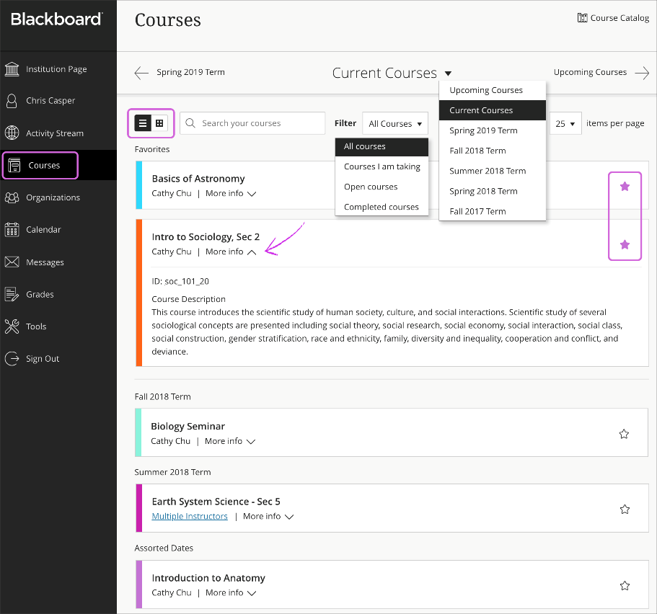

Рис 1. Интерфейс Blackboard Learn

В целом, Blackboard Learn имеет множество преимуществ и недостатков. Однако, выбор платформы управления обучением зависит от индивидуальных потребностей учебного заведения и пользователей.

**Canvas** - это образовательная платформа, которая предоставляет инструменты для онлайн-обучения и управления курсами. Ее преимущества и недостатки:

**Преимущества:**

* Интуитивно понятный интерфейс
* Большое количество функций и инструментов для управления курсом
* Поддержка мобильных устройств
* Хорошая интеграция с LTI-приложениями

**Недостатки:**

* Необходимость более высокой технической подготовки для настройки и управления
* Ограниченные возможности для индивидуальной настройки оформления курса
* Ограниченные возможности для настройки безопасности
* Высокая стоимость для учебных заведений

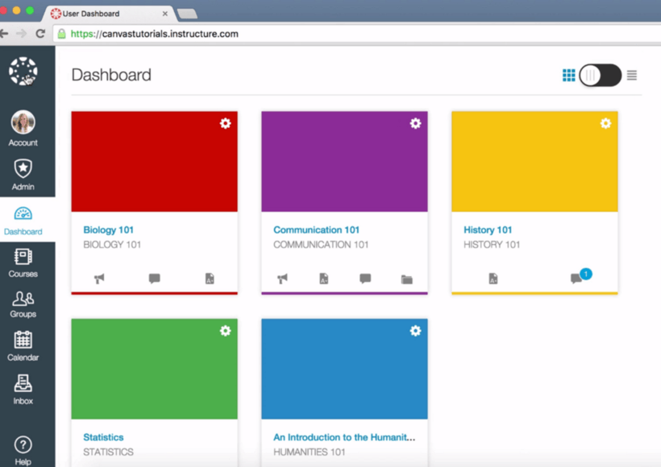

Рис.2 Интерфейс Canvas

Несмотря на некоторые недостатки, эти проблемы могут быть решены дополнительными модулями и интеграциями, что делает Canvas привлекательным выбором для онлайн-обучения.

Проанализировав аналоги, пришли к выводу о том, что подобные приложения в основном состоят из функций для управления учебным процессом, включая создание заданий, проверку заданий и обмен сообщениями между участниками курса. Для реализации этих функций важно использовать средства разработки, которые позволяют связывать приложение с базой данных и управлять ее содержимым. Для интегрирования с базой данных Visual Studio использовали ADO.NET. В приложениях реализованы возможность просмотра, поиска, добавления, редактирования новых данных. Наше приложение также будет содержать ссылки

***МДК.01.04 Системное программирование***

По данной МДК выполнены следующие виды работ:

***Задание:***

Разработка API приложения:

* Создать Веб- API приложения
* Связать с базой данных
* Создать контроллеров в API
* Сделать вывод о проделанной работы

***Ход выполнение работы:***

Создали новый проект в Visual Studio по созданию API программы установили поддержку ASP.NET (рис 3):

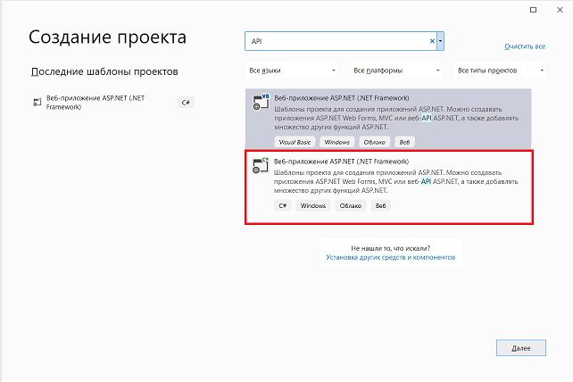

Рис 3. Создание проекта

После создания нового проекта, проявившем окне выбрали Веб-API. Затем сняли галочка из настройки HTTPS (рис.*42):

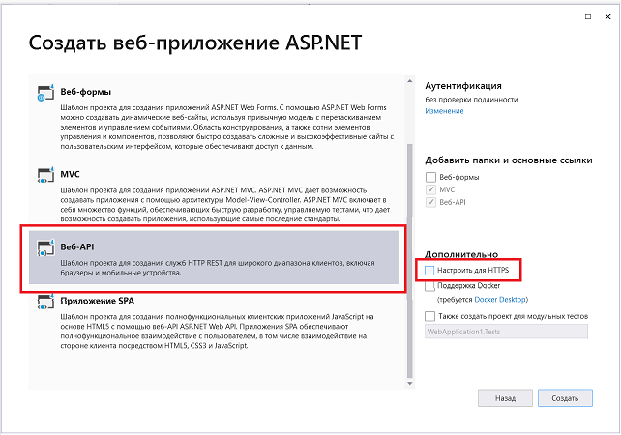

Рис 4.Диологовое окно

В папке App_Start, выбрали WebApiConfig.vb для написания кода:

namespace YP

{

public static class WebApiConfig

{

public static void Register(HttpConfiguration config)

{

config.MapHttpAttributeRoutes();

config.Routes.MapHttpRoute(

name: "DefaultApi",

routeTemplate: "api/{controller}/{id}",

defaults: new { id = RouteParameter.Optional }

);

config.Formatters.Clear();

config.Formatters.Add(new JsonMediaTypeFormatter());

}

}

}

Для связывание с базой данной, добавили новую папку Entities, и выбрали создать элемент (рис 5):

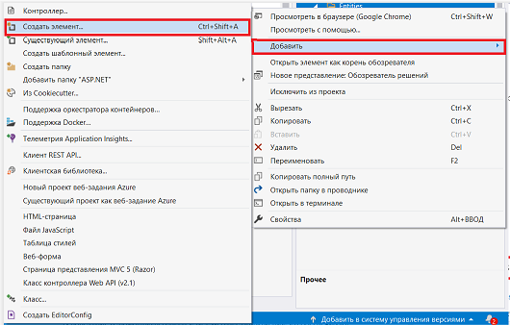

Рис.5. Добавление класса

Появившиеся в вкладке, выбрали Модель ADO.NET EDM (рис 6):

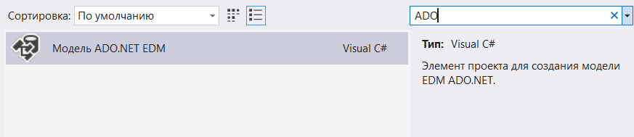

Рис 6. Добавление модели

В мастере моделей EDM выбрали Конструктор EF из базы данных, после этого создаем соединение для базы данных, далее выбрали имя базы данных. Выбрали все таблицы из базы данных (рис 7):

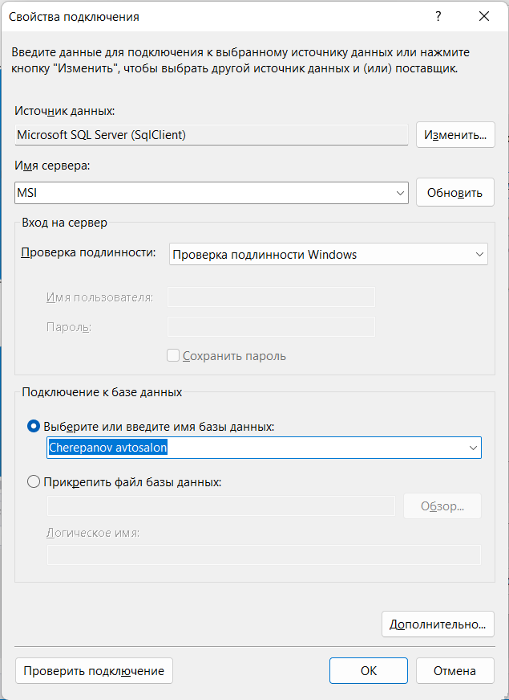

Рис 7. Свойства подключение

После этого появится схема данных базы данных (рис 8):

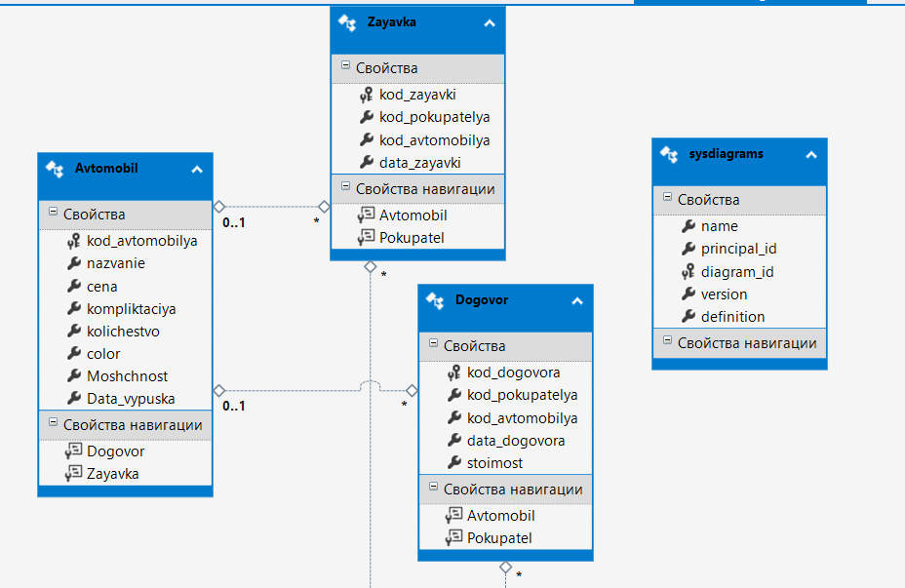

Рис 8. Схема данных

В папке Controllers создали контроллеры:

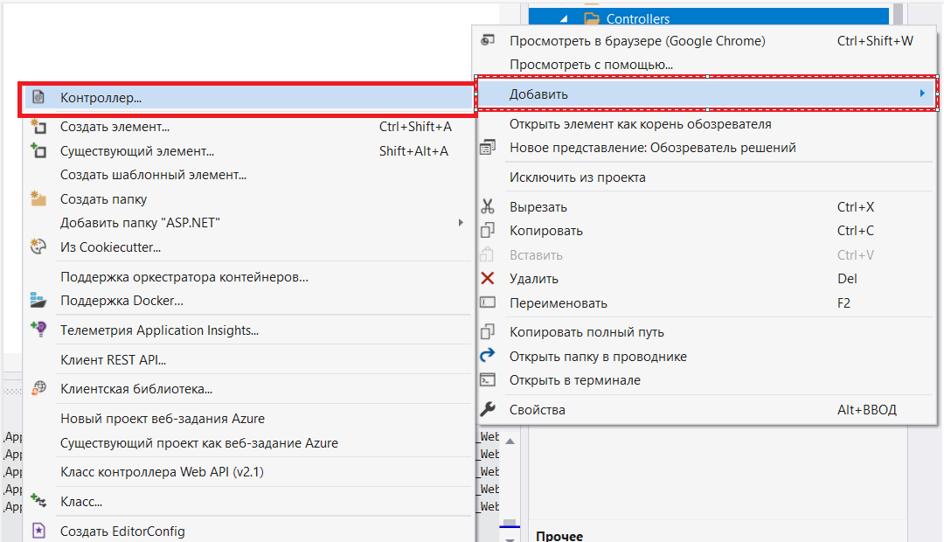

Рис 9. Папке Controllers

После успешного создания контроллеров в приложении необходимо добавить код на все созданные контроллеры, которые соответствуют именам таблиц в базе данных. Это позволит приложению взаимодействовать с данными в базе, осуществлять чтение и запись данных, а также выполнять другие необходимые операции. Добавление кода на контроллеры обычно выполняется в методах, связанных с обработкой запросов от пользователей или других компонентов системы (рис 10):

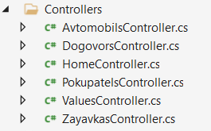

Рис 10. Контроллеры

Класс responceAvtovobil и другие классы определяют объекты, которые представляют ответ на запрос, связанные с содержимыми в БД. В примере берем класс responceAvtomobil, В конструкторе класса передается объект типа Avtomobil, который содержит информацию о продаже билетов, а затем эта информация используется для инициализации соответствующих свойств класса responceAvtovobil.

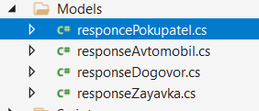

Рис.11. Папка models

Код:

namespace YP.Models

{

public class responseAvtomobil

{

public responseAvtomobil(Avtomobil avtomobil)

{

kod_avtomobilya = avtomobil.kod_avtomobilya;

nazvanie = avtomobil.nazvanie;

cena = avtomobil.kod_avtomobilya;

kompliktaciya = avtomobil.kompliktaciya;

kolichestvo = avtomobil.kolichestvo;

color = avtomobil.color;

Moshchnost = avtomobil.Moshchnost;

Data_vypuska = avtomobil.Data_vypuska;

}

public int kod_avtomobilya { get; set; }

public string nazvanie { get; set; }

public Nullable<int> cena { get; set; }

public string kompliktaciya { get; set; }

public Nullable<int> kolichestvo { get; set; }

public string color { get; set; }

public Nullable<int> Moshchnost { get; set; }

public Nullable<System.DateTime> Data_vypuska { get; set; }

public virtual ICollection<Dogovor> Dogovor { get; set; }

public virtual ICollection<Zayavka> Zayavka { get; set; }

}

}

После всех работ, включаем API и смотрим результат (рис 12):

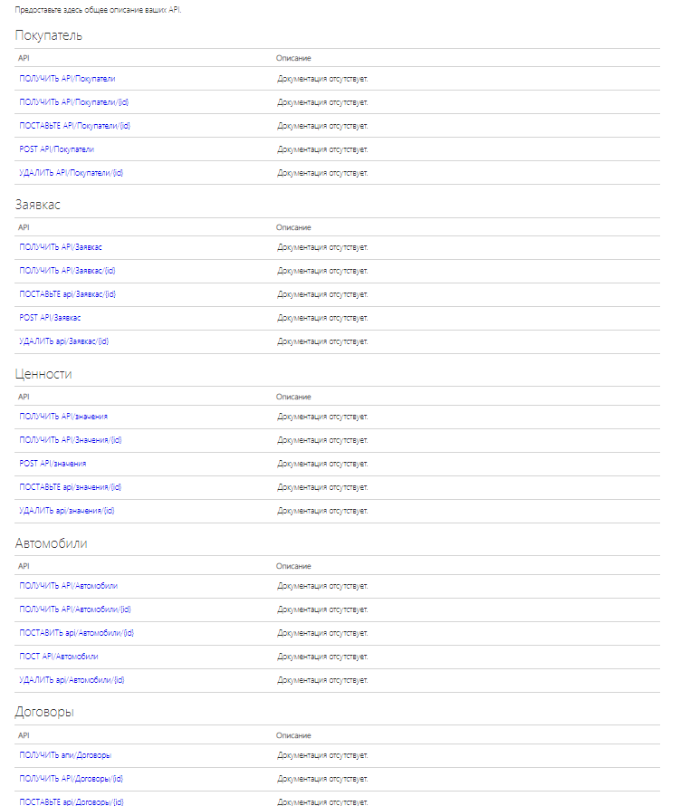

Рис 12. Результат

**Вывод о проделанной работе:** В данной МДК было выполнено разработка веб-приложения на платформе ASP.NET, с использованием API для связи с базой данных. Были реализованы задачи по созданию веб-API приложения, связыванию с базой данных, созданию контроллеров в API.

## ПМ.02 Осуществление интеграции программных модулей

***МДК.02.02 Инструментальные средства разработки программного обеспечения***

По данной МДК выполнены следующие виды работ:

* Работа в системе контроля версий.

• Разработка и интеграция модулей проекта

• Подготовка тестовых сценариев

**Задание 1**

1. Разработать структуру БД в соответствии с заданием.

2. Создать БД в соответствии с разработанной структурой. При необходимости реализовать хранимые процедуры, триггеры и другие средства обработки данных на сервере.

3. Изучить принципы построения приложений на основе архитектуры «клиент-сервер». Выбрать технологию для взаимодействия с серверной частью.

4. с помощью технологии взаимодействия с серверной частью разработать клиентскую часть приложения.

5. Написать и отладить программу на ЭВМ.

6. Подготовить тестовый сценарий

7. Загрузить приложение в репозиторий

Вариант 8

|  |  |  |  |
| --- | --- | --- | --- |
| 8 | Автосалон | Продавец: обработка заявки, заключение договоров о покупке автомобиля, заказ автомобиля нужной комплектации. | Покупатель: поиск информации об автомобиле нужной комплектации, формирование заявки на автомобиль. |

*Ход выполнения работы:*

Создали новую базу данных «Автосалон» (рис. 13):



Рис 13. База данных

Создали схему диаграмму бд (рис. 14)

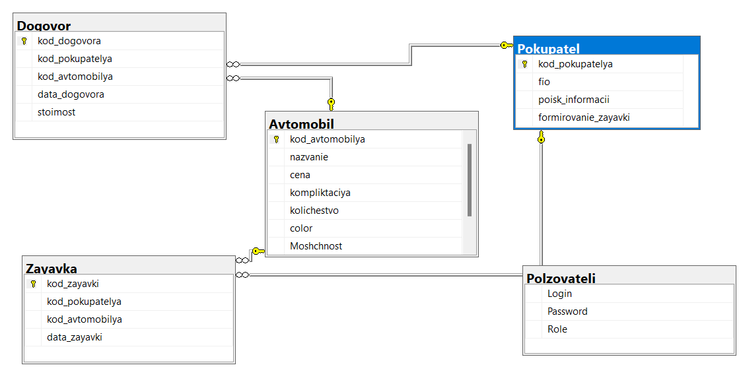

Рис 14. Схема диаграмма бд «Cherepanov avtosalon»

Создали таблицу «Dogovor» (рис. 15)

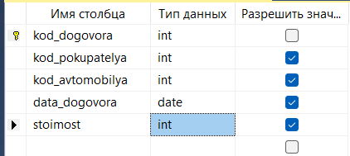

Рис 15. Структура таблицы договора

Создали таблицу «Pokupatel» (рис. 15)

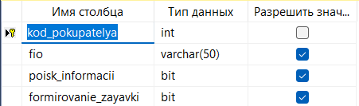

Рис 15. Структура таблицы покупателя

Создали таблицу «Polzovateli» (рис.16)

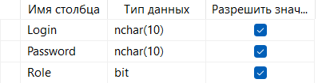

Рис 16. Структура таблицы пользователя

Создали таблицу «Zayavka» (рис. 17)

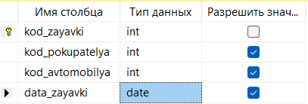

Рис 17. Структура таблицы заявки

Создали таблицу «Avtomobil» (рис. 18)

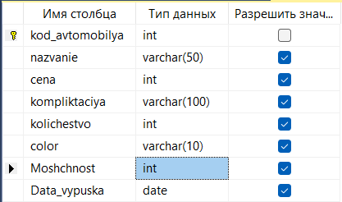

Рис 18. Структура таблицы автомобиля

**Вывод**: Данные таблицы позволят при создании приложения стать источником данных для автосалона.

Создали форму для авторизации зарегистрированных пользователей. Пользователи будут входить в систему, используя эту форму. Они будут вводить свой логин и пароль. При попытке входа введенные данные проверяются на совпадение в базе данных. Должно выдаваться сообщение об ошибке в случае неправильного ввода связки логин/пароль (рис 19):

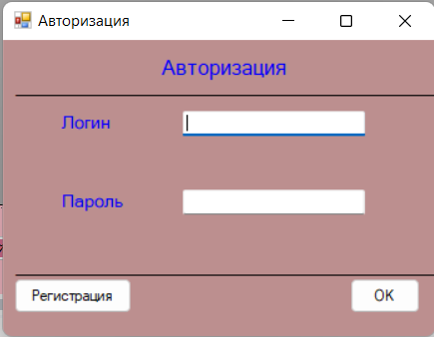

Рис 19. Форма авторизации

Создали форму регистрации Новые пользователя должны зарегистрироваться, чтобы войти в систему. Сделали кнопку «назад», чтобы вернуть в форму авторизации (рис 20):

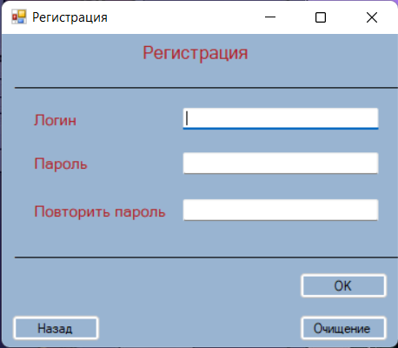

Рис 20. Форму регистрации

В административном режиме будут доступны все функции по управлении данными (рис 21):

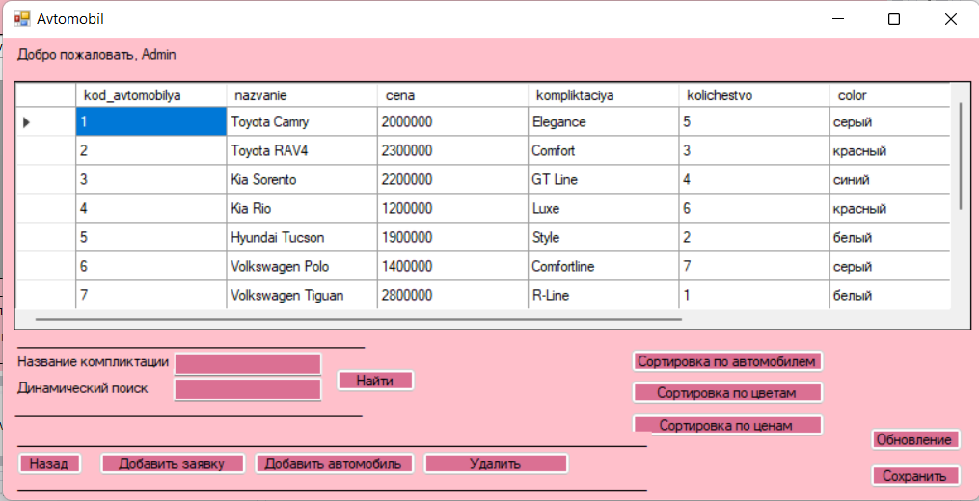

Рис 21. Главная форма

В пользовательском режиме будут доступны только просмотр, сортировки и оформление заявки. Также кнопка назад (рис 22):

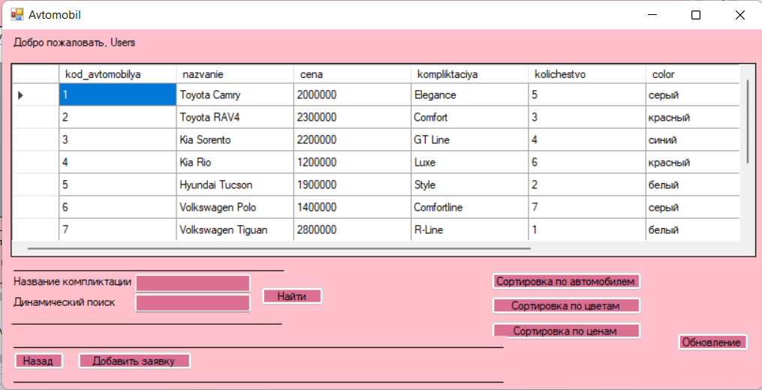

Рис 22. Главная форма

Администратор может добавить новый автомобиль для продажи и оформление заявки. В комплектации, цветах автомобилях и мощности автомобиля поставили combobox, чтобы выбрать из выпадающего списка (рис 23):

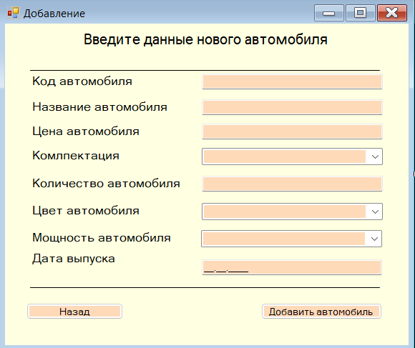

Рис 23. Форма добавление нового автомобиля

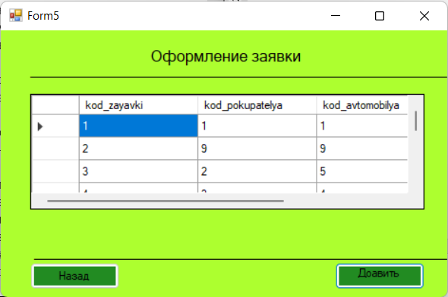

Рис 24. Форма оформление заявки

Администратор может удалить и сохранить запись (рис 25):



Рис 25. Кнопки для удаления и сохранение

Пользователи могут оставлять заявки в форме, также есть поиски для нахождение определённой комплектации (рис 26):

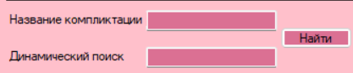

Рис 26. Поиски

Для главного формы, мы выбрали базу данных из SQL Server. База данных называется «Cherepanov avtosalon», главным источником информации выбрали из таблицы автомобиля (рис 27)

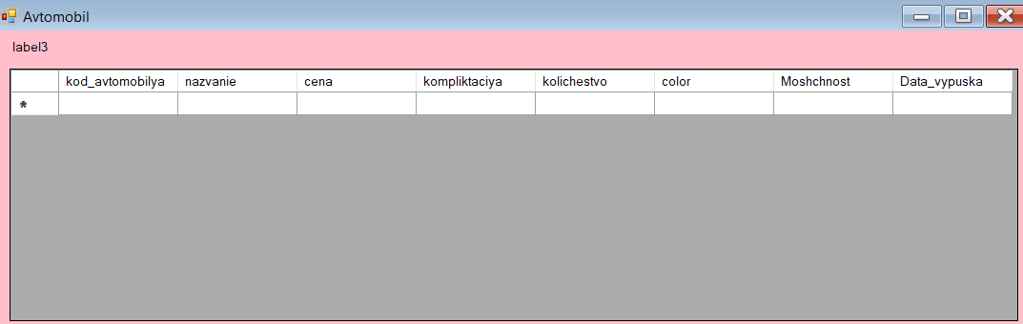

Рис 27. Главная форма

**Чтобы сделать поиски, мы добавили код:**

* **Через запрос :**

private void button1_Click(object sender, EventArgs e)

{

//Поиск через запрос

string searchString = textBox1.Text;

string query = "SELECT * FROM Avtomobil WHERE kompliktaciya LIKE @searchString";

using (SqlConnection con = new SqlConnection(@"Data Source=MSI; Initial Catalog=Cherepanov avtosalon; Integrated Security=True"))

{

SqlCommand command = new SqlCommand(query, con);

command.Parameters.AddWithValue("@searchString", "%" + searchString + "%");

SqlDataAdapter adapter = new SqlDataAdapter();

adapter.SelectCommand = command;

DataTable table = new DataTable();

adapter.Fill(table);

dataGridView1.DataSource = table;

}

}

* **Динамический поиск:**

private void textBox2_TextChanged(object sender, EventArgs e)

{

//Динамический поиск

dataGridView1.DataSource = null;

dataGridView1.DataSource = this.cherepanov_avtosalonDataSet.Avtomobil;

(dataGridView1.DataSource as DataTable).DefaultView.RowFilter = $"kompliktaciya LIKE '%{textBox2.Text}%'";

}

**Для сортировки по названием автомобиля, написали код:**

private void button7_Click(object sender, EventArgs e)

{

//Сортировка по названием автомобиля

DataSet ds = new DataSet();

SqlConnection con1 = new SqlConnection(@"Data Source=MSI; Initial Catalog=Cherepanov avtosalon; Integrated Security=True");

SqlDataAdapter da = new SqlDataAdapter();

da.SelectCommand = new SqlCommand("Select * from Avtomobil Order by nazvanie desc", con1);

con1.Open();

da.Fill(ds, "Cherepanov avtosalon");

dataGridView1.DataSource = ds.Tables[0];

da.Dispose();

con1.Dispose();

ds.Dispose();

}

**Для удаление написали код :**

private void button3_Click(object sender, EventArgs e)

{

//Удаление

foreach (DataGridViewRow row in dataGridView1.SelectedRows)

{

dataGridView1.Rows.Remove(row);

}

string Message;

Message = "вы действительно хотите удалить выделенную запись?";

if (MessageBox.Show(Message, "Внимание", MessageBoxButtons.YesNo, MessageBoxIcon.Warning, MessageBoxDefaultButton.Button3) == DialogResult.No)

{

return;

}

}

**Для обновление написали код:**

private void UpdateDB()

{

//Обновление

string sql = (@"Data Source=MSI; Initial Catalog=Cherepanov avtosalon; Integrated Security=True");

SqlConnection con1 = new SqlConnection(sql);

SqlDataAdapter avtomobilTableAdapter = new SqlDataAdapter();

SqlCommandBuilder Conbuild = new SqlCommandBuilder(avtomobilTableAdapter);

CherepanovavtosalonDataSet cherepanovavtosalonDataSet = new CherepanovavtosalonDataSet();

avtomobilTableAdapter.Update(cherepanovavtosalonDataSet.Avtomobil);

}

private void button6_Click(object sender, EventArgs e)

{

//Обновление

UpdateDB();

}

**Для сохранение написали код:**

private void button5_Click(object sender, EventArgs e)

{

//Сохранение

avtomobilTableAdapter.Update(cherepanov_avtosalonDataSet);

try

{

SqlConnection con2 = new SqlConnection(@"Data Source=MSI; Initial Catalog=Cherepanov avtosalon; Integrated Security=True");

SqlDataAdapter adapter = new SqlDataAdapter("SELECT * FROM Avtomobil", con2);

DataTable dt = new DataTable();

adapter.Fill(dt);

SqlCommandBuilder builder = new SqlCommandBuilder(adapter);

dataGridView1.EndEdit();

adapter.Update(dt);

MessageBox.Show("Изменения сохранены успешно!");

}

catch (Exception ex)

{

MessageBox.Show("Ошибка сохранения: " + ex.Message);

}

}

**В форме регистрации написали общий код для регистрации:**

private void button1_Click(object sender, EventArgs e)

{

//1

if (textBox1.Text != "" && textBox2.Text != "")

{

if (textBox2.Text == textBox3.Text)

{

if (textBox1.Text.Length <= 10 && textBox2.Text.Length <= 10 && textBox3.Text.Length <= 10)

{

//2

string userLogin = textBox1.Text.Trim();

string userPass = textBox2.Text.Trim();

SqlConnection DataStudents = new SqlConnection(@"Data Source=msi; Initial Catalog=Cherepanov avtosalon; Integrated Security=True");

string query = "Select * FROM Polzovateli WHERE login='" + userLogin + "'";

DataStudents.Open();

SqlCommand cmd = new SqlCommand(query, DataStudents);

SqlDataReader reader = cmd.ExecuteReader();

if (reader.HasRows)

{

MessageBox.Show("Данный пользователь уже существует");

reader.Close();

}

else

{

//3

var hasNumber = new Regex(@"[0-9]+");

var hasUpperChar = new Regex(@"[A-Z]+");

var hasSymbols = new Regex(@"[!@#$%^*_+=;:.?,]");

if (hasNumber.IsMatch(userPass))

{

if (hasUpperChar.IsMatch(userPass))

{

if (hasSymbols.IsMatch(userPass))

{

//4

reader.Close();

string insertquery = "INSERT INTO Polzovateli (login, password) VALUES ('" + userLogin + "','" + userPass + "')";

SqlCommand cmd2 = new SqlCommand(insertquery, DataStudents);

cmd2.ExecuteNonQuery();

MessageBox.Show("Вы успешно зарегистрированы!");

}

else

{

MessageBox.Show("Пароль не имеет символов!");

}

}

else

{

MessageBox.Show("Пароль не имеет заглавную букву!");

}

}

else

{

MessageBox.Show("Пароль не имеет цифру!");

}

}

DataStudents.Close();

}

else

{

MessageBox.Show("Имя пользователи или пароль должен иметь длину меньше или равно 10 символов!");

}

}

else

{

MessageBox.Show("Пароли должны совпадать");

}

}

else

{

MessageBox.Show("Все поля должны быть заполнены!");

}

}

**Также создали кнопку для очищение данных, после записанных данных, также сделали кнопку назад:**

private void button2_Click(object sender, EventArgs e)

{

textBox1.Text = "";

textBox2.Text = "";

textBox3.Text = "";

}

**Для формы «Оформление заявки», выбрали таблицы «zayavki» (рис 28):**

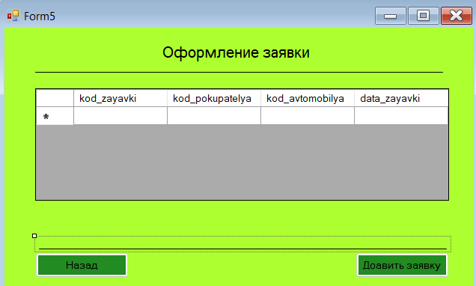

Рис 28. Форма оформление заявки

**Для кнопки добавления заявки написали код, чтобы перейти в другую форму:**

private void button1_Click(object sender, EventArgs e)

{

Form6 f6= new Form6();

f6.Show();

this.Hide();

}

**Для формы «Добавление заявки», выбрали таблицу zayavki».**

В поле «название автомобиля», поставили combobox. В дате заявке поставили MaskedTextBox, для маски вода по дате. В названиях автомобиля выбираем из списка, после добавление заявки. В таблице должно добавляется не название автомобиля а, номер автомобиля (рис. 29):

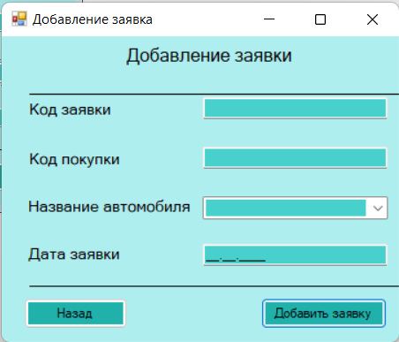

Рис 29. Форма «Добавление заявки»

**Для добавления заявки, напирали общий код, после этого добавили кнопку назад:**

private void button1_Click(object sender, EventArgs e)

{

string kod_zayavki = textBox1.Text;

string kod_pokupatelya = textBox2.Text;

string kod_avtomobilya = textBox3.Text;

string data_zayavki = maskedTextBox1.Text;

SqlConnection con = new SqlConnection(@"Data Source=MSI; Initial Catalog=Cherepanov avtosalon; Integrated Security=True");

con.Open();

string query = "INSERT INTO Zayavka (kod_zayavki,kod_pokupatelya,kod_avtomobilya,data_zayavki) VALUES ('" + kod_zayavki + "','" + kod_pokupatelya + "','" + kod_avtomobilya + "','" + data_zayavki + "')";

SqlCommand cmd = new SqlCommand(query, con);

cmd.ExecuteNonQuery();

MessageBox.Show("Заявка добавлено");

}

**Для сортировки по цветам, написали код:**

private void button9_Click(object sender, EventArgs e)

{

//Сортировка по цветам

DataSet ds = new DataSet();

SqlConnection con1 = new SqlConnection(@"Data Source=MSI; Initial Catalog=Cherepanov avtosalon; Integrated Security=True");

SqlDataAdapter da = new SqlDataAdapter();

da.SelectCommand = new SqlCommand("Select * from Avtomobil Order by color desc", con1);

con1.Open();

da.Fill(ds, "Cherepanov avtosalon");

dataGridView1.DataSource = ds.Tables[0];

da.Dispose();

con1.Dispose();

ds.Dispose();

}

**Для сортировки по ценам, написали код:**

private void button10_Click(object sender, EventArgs e)

{

//Сортировка по ценам

DataSet ds = new DataSet();

SqlConnection con1 = new SqlConnection(@"Data Source=MSI; Initial Catalog=Cherepanov avtosalon; Integrated Security=True");

SqlDataAdapter da = new SqlDataAdapter();

da.SelectCommand = new SqlCommand("Select * from Avtomobil Order by cena desc", con1);

con1.Open();

da.Fill(ds, "Cherepanov avtosalon");

dataGridView1.DataSource = ds.Tables[0];

da.Dispose();

con1.Dispose();

ds.Dispose();

}

**Вывод**: Это приложение позволит пользователям покупать и оформлять заявки. Админ же может при желании добавлять данные об автомобилях и обрабатывать заявки, удалять.

***После разработки загрузили проект в репозиторий GitHub***

Создали репозиторий в GitHub (рис.30):

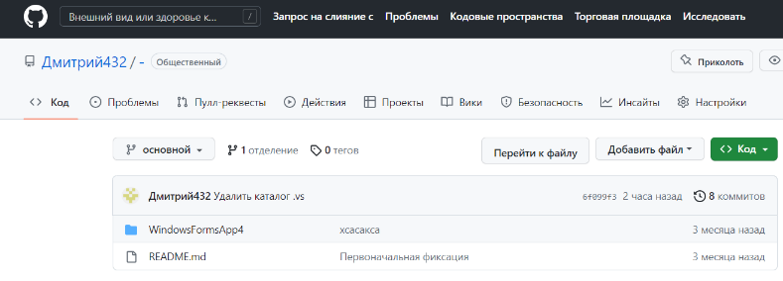

Рис 30. Учетная запись

Создали репозитории, далее загрузили проект (рис 31):

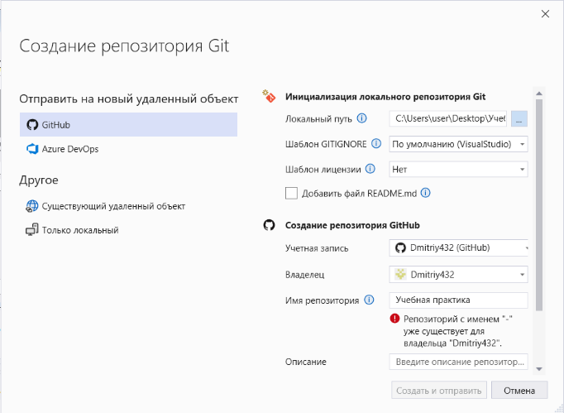

Рис. 31 Добавление проекта в GitHub

Проверяем загрузку проекта в GitHub (рис 32):

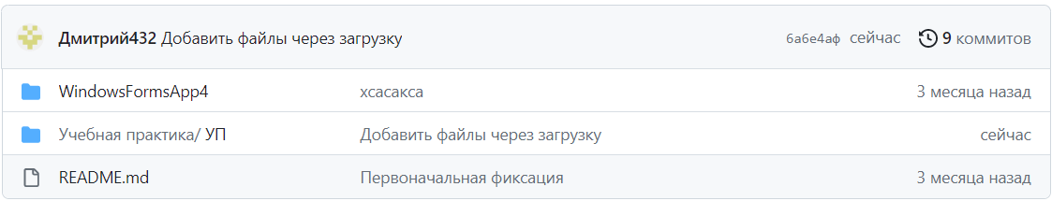

Рис 32. GitHub

При изменении, мы обязательно сохраняем в GitHub, после изменение зафиксировали (рис 33):

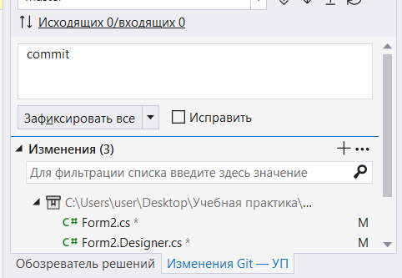

Рис 33. GitHub

Подтвердили свои изменение (рис 34):

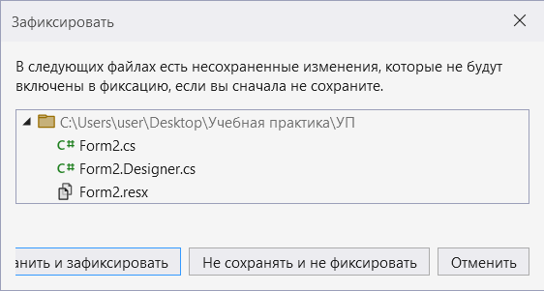

Рис 34. Диалоговое окно

После подтверждение, отправили в GitHub (рис. 35):

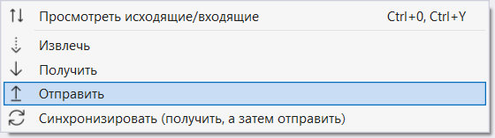

Рис 35. Окно GitHub

**Тестирование проекта по тестовым сценариям.**

**Аннотация теста**:

|  |  |
| --- | --- |
| **Название проекта** | Автосалон |
| **Рабочая версия** | Версия проекта 1.0 |
| **Имя тестирующего** | Черепанов Д.К |
| **Дата(ы) теста** | 27.04.2023 |

*Тестовый пример №1:*

|  |  |
| --- | --- |
| **Тестовый пример #** | Test case user authorization #1 |
| **Приоритет тестирования** | средний |
| **Заголовок/название теста** | Авторизация пользователя |
| **Краткое изложение теста** | Приложение автосалона в режиме администратора, будут доступны все функции  Для пользователей, доступны только некоторые функции, такие как добавление заявки, отсортировка по названием, цветам и ценам автомобиля и поиски по комплектации |
| **Этапы теста** | * Ввести корректные данные с базы данных для админа * Ввести неправильный логин * Ввести пароль не по требованиям * Ввести корректные данные с базы данных для user |
| **Тестовые данные** | * Ввести логин – админ, пароль –У»3ангш * Ввести логин – dsad, пароль – cfdsj8 * Ввести логин – user, пароль –Pfa:34 * Ввести логин – usef1r, пароль – Phjkk |
| **Ожидаемый результат** | * Загрузится форма админа * Сообщение об ошибках, дальнейших действиях * Сообщение об ошибках, дальнейших действиях * Загрузится форма покупателя |
| **Фактический результат** | * Загрузка формы админа      * Сообщение об ошибках      * Загрузка формы покупателя      * Сообщение об ошибках |
| **Статус** | пройдено |
| **Предварительное условие** | Запуск приложение |
| **Постусловие** | Админ выполняет все функции  User выполняет действие сортировки, поиски по комплектации и оформление заявки |
| **Примечания/комментарии** | В сообщениях отсутствует информация о дальнейших действиях |

*Тестовый пример №2*

|  |  |
| --- | --- |
| **Тестовый пример #** | Test case user avtosalon#2 |
| **Приоритет тестирования** | высокий |
| **Заголовок/название теста** | Приложение автосалона |
| **Краткое изложение теста** | В режиме администратора, доступны все функции.  Для user, доступны только некоторые функции, такие как добавление заявки, отсортировка по названием, цветам и ценам автомобиля и поиски по комплектации |
| **Этапы теста** | * Ввести поиск через запрос по комплектации автомобиля * Ввести динамический поиск по комплектации автомобиля * Сортировать по названию автомобиля * Сортировать по цветам автомобиля * Сортировать по ценам автомобиля * Удаление из базы данных * Обновление базы данных |
| **Тестовые данные** | * Ввести поиск через запрос – Toyota Camry * Ввести динамический поиск - BMW X3 * Сортировка по названию автомобиля * Сортировка по цветам автомобиля * Сортировка по цветам автомобиля * Удалить выделенную запись * Обновить базу данных |
| **Ожидаемый результат** | * Найдена запись о Toyota Camry * Найдена запись о BMW X3 * Войдет в форму «Оформление заявки» * Отсортирует по названием автомобиля * Отсортирует по цветам автомобиля * Отсортирует по ценам автомобиля * Удалена запись из базы данных * База данных обновлена |
| **Фактический результат** | * Запись о Toyota Camry      * Запись о BMW X3      * Отсортировка по названием автомобиля      * Отсортировка по цветам автомобиля      * Отсортировка по ценам автомобиля      * Удаление записи        * Обновление базы данных |
| **Статус** | пройдено |
| **Предварительное условие** | Загрузка приложении |
| **Постусловие** | Администратор добавляет автомобиль, обрабатывает заявку, удаляет запись из базы данных и сохраняет изменение в базе данных  User добавляет заявку, введет поиск по комплектации и отсортирует по названием, ценам и цветам автомобиля |
| **Примечания/комментарии** | Для user недоступно добавление автомобиля, удаление и сохранение базы данных |

*Тестовый пример №3:*

|  |  |
| --- | --- |
| **Тестовый пример #** | Test case user registration of the application#3 |
| **Приоритет тестирования** | средний |
| **Заголовок/название теста** | Оформление заявки автомобиля |
| **Краткое изложение теста** | В этом форме администратор обрабатывает данные в оформлении заявки и добавляет заявки |
| **Этапы теста** | * Ввести код покупки * Ввести название автомобиля * Ввести дату заявки * Добавить запись |
| **Тестовые данные** | * Ввести код покупки– 4 * Ввести название автомобиля- Tesla * Ввести дату заявки- 27.04.2023 * Добавление записи |
| **Ожидаемый результат** | * Написание записи * Написание записи * Написание записи * Добавится запись |
| **Фактический результат** | * Написание записи:      * Написание записи:      * Написание записи:      * Добавится запись |
| **Статус** | пройдено |
| **Предварительное условие** | Войти в систему как администратор |
| **Постусловие** | Администратор обрабатывает заявку покупателя и добавляет заявку |
| **Примечания/комментарии** | Для user недоступно форма оформление заявки, user будет доступно только добавление заявки |

*Тестовый пример №4:*

|  |  |
| --- | --- |
| **Тестовый пример #** | Test case user adding a car#4 |
| **Приоритет тестирования** | средний |
| **Заголовок/название теста** | Добавление автомобиля |
| **Краткое изложение теста** | В этом форме администратор добавляет автомобиль |
| **Этапы теста** | * Ввести название автомобиля * Ввести цену автомобиля * Ввести название комплектации * Ввести количество автомобиля * Ввести цвет автомобиля * Ввести мощность автомобиля * Ввести дату выпуска * Добавление нового автомобиля |
| **Тестовые данные** | * Ввести название автомобиля- Hondo * Ввести цену автомобиля- 800000 * Ввести название комплектации- Model S * Ввести количество автомобиля- 1 * Ввести цвет автомобиля- красный * Ввести мощность автомобиля- 240 * Ввести дату выпуска- 04.07.2020 * Добавиться автомобиль |
| **Ожидаемый результат** | * Написание записи * Написание записи * Написание записи * Написание записи * Написание записи * Написание записи * Написание записи * Добавление автомобиля |
| **Фактический результат** | * Написание записи      * Написание записи      * Написание записи      * Написание записи      * Написание записи      * Написание записи      * Добавление записи |
| **Статус** | пройдено |
| **Предварительное условие** | Запуск формы «Добавление автомобиля» |
| **Постусловие** | Администратор добавляет автомобиль |
| **Примечания/комментарии** | Для user недоступно форма добавление автомобиля |

*Тестовый пример №5:*

|  |  |
| --- | --- |
| **Тестовый пример #** | Test case user adding an application#5 |
| **Приоритет тестирования** | средний |
| **Заголовок/название теста** | Добавление заявки |
| **Краткое изложение теста** | В этом форме «Добавление заявки» user добавляет заявку |
| **Этапы теста** | Добавить заявку user |
| **Тестовые данные** | * Ввести код покупки– 7 * Ввести название автомобиля- Toyota Gaya * Ввести дату заявки- 27.04.2023 * Добавить запись |
| **Ожидаемый результат** | * Написание записи * Написание записи * Написание записи * Добавится запись |
| **Фактический результат** | * Написание записи * Написание записи * Написание записи * Добавится запись |
| **Статус** | пройдено |
| **Предварительное условие** | Войти в систему как user |
| **Постусловие** | User добавляет заявку, для покупки автомобиля |
| **Примечания/комментарии** | Для администратора недоступно форма добавление заявки, в форме user |

**Вывод:** Этот тест позволил определить, как будет вести приложение при различных сценариях использования, добавление новых данных, изменение в данных БД, фильтрация данных, удаление, поиск, сортировка и сохранение измененных данных БД. Итоговый тест показал, что при работе приложения есть некоторые недочеты в сообщениях отсутствует информация о дальнейших действиях

***МДК.02.03 Математическое моделирование***

По данной МДК выполнены следующие виды работ:

• Построение математической модели

• Проведение моделирования с использованием теории массового обслуживания

**Задание:**

**Вариант 12**: Количество абитуриентов, интересующихся специальностью

На основании приведенных данных построить тренды и проанализировать, как описывают процесс динамики продаж линейная, логарифмическая, полиномиальная, степенная и экспоненциальная зависимости. Рассчитать прогноз на основе аппроксимирующих зависимостей, а также с помощью функций ПРЕДСКАЗ, РОСТ и ТЕНДЕНЦИЯ. Провести анализ с целью определения, какой из примененных методов дает более точный результат.

Для моделирования прогноза создали файл Excel. Затем создали рабочие книги с листами: "Прогнозирование", "Линейная" и "Экспоненциальная" (рис 36):



Рис 36. Книги Excel

После создания книги оформлен лист с исходными данными (рис 37):

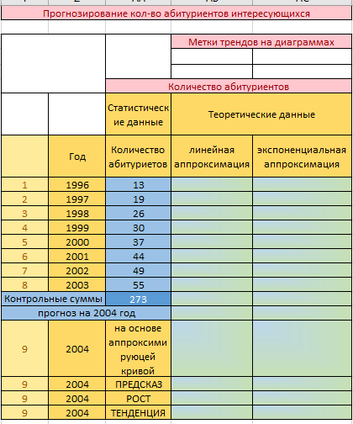

Рис 37. Оформление листа с исходными данными

Исходя из имеющихся данных построили точную диаграмму с гладкими кривыми, которые были размещены на соответствующих листах в созданных рабочих книгах (рис 38-39):

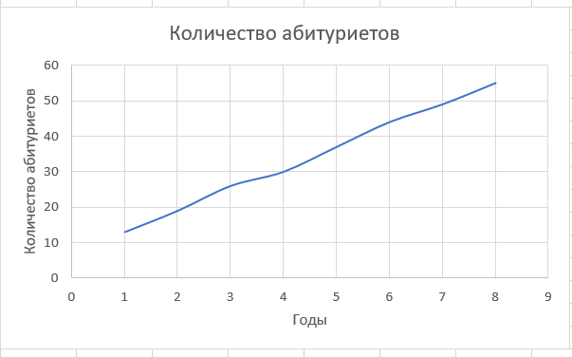

Рис 38. Книга «линейные»

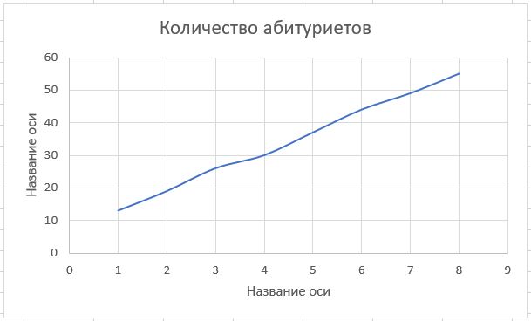

Рис 39. Книга «экспоненциальная»

Для построения линейного тренда на диаграмме сделали шаги следующие действия:

* Выбрать диаграмму и установить указатель мыши на линии диаграммы.
* Щелкнуть левой кнопкой мыши, чтобы на линии появились черные метки.
* Вызвать контекстное меню, щелкнув правой кнопкой мыши на линии диаграммы.
* В контекстном меню выбрать команду "Добавить линию тренда".
* В открывшемся диалоговом окне "Линия тренда" на вкладке "Тип" выбрать "Линейная".
* После выполнения этих действий на диаграмме появится линия тренда с линейной зависимостью (рис 40):

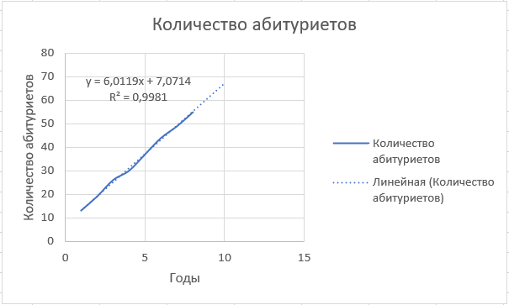

Рис 40. Тренд линейной диаграммы

Также сделали с экспоненциальной диаграммы (рис 41):

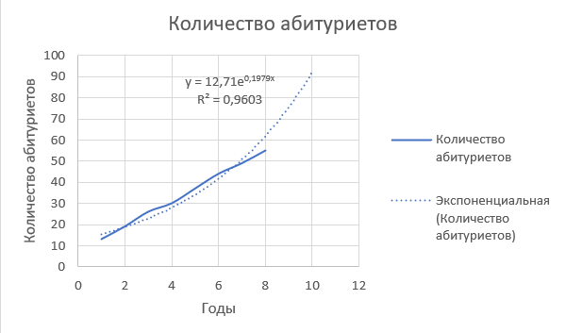

Рис 41. Тренд экспоненциальной диаграммы

***Формула для линейного тренда:***

= 6,0119+O9 + 7,0714

***Формула для экспоненциального тренда:***

= 12,71*EXP(0,1979*O9)

***Формула для вычисления ПРЕДСКАЗ:***

=ПРЕДСКАЗ (O20; R9:R16; O9:O16)

***Формула для вычисления РОСТ:***

=РОСТ (R9:R16; O9:O16; O21)

***Формула для вычисления ТЕНДЕНЦИЯ:***

=ТЕНДЕНЦИЯ (R9:R16; O9:O16; R17)

Скопировали метки трендов с диаграмм и вставлены в соответствующие ячейки. Были введены формулы для вычисления значений аппроксимирующих функций в соответствующие ячейки и скопированы формулы вниз по столбцам. Произвели подсчет контрольных сумм в ячейках. В результате было получено множество числовых рядов исходных данных, сглаженных по исследуемым трендам, а также множество вспомогательных контрольных сумм для выявления наилучшего тренда путем сверки их с главной контрольной суммой.

Выводы из анализа полученных результатов исследования динамики количества продаж с помощью аппроксимации были помещены в этом же листе (рис 42):

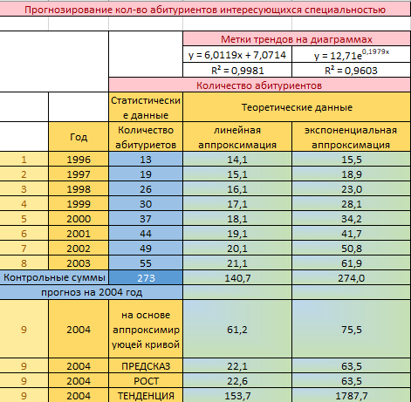

Рис 42. Таблица с данными

Метод ПРЕДСКАЗА выдает точный результат, так как ПРЕДСКАЗ вычисляет из аппроксимации и года, тем самым выдает точный результат для следующего года. Отличие от остальных методов, метод ПРЕДСКАЗ не суммируется.

**Вывод:** В новых книгах в Excel создали таблицу с данными, которая была оформлена. Затем построили диаграмму с трендом, на основе которой были выведены суммы линейных и экспоненциальной формул. Также были выведены значения роста, тенденции и предсказания на основе этих данных.

## ПМ.04 Сопровождение и обслуживание программного обеспечения компьютерных систем

***МДК.04.03 Обеспечение безопасности мобильных устройств***

По данной МДК выполнены следующие виды работ:

Источники и причины возникновения инцидентов;

Последствия выявленных инцидентов.

Нарушения правил разграничения доступа

Контроль обеспечения уровня защищенности в мобильных устройствах

Криптографические методы и средства защиты информации в мобильных устройствах

Информационные ресурсы мобильных устройств

Нормативные документы по противодействию технической разведке

Предложения по совершенствованию системы управления защиты информации мобильных устройств

Параметры системы защиты информации мобильных устройств

Технические средства контроля эффективности мер защиты информации мобильных устройств

***Задание:***

Разработать пользовательский интерфейс в Android Studio:

* Создать простое приложение;
* Описать процесс работы;
* Добавить скриншоты, иллюстрации, картинки;
* Написать вывод создания приложения.

***Ход выполнения работы:***

Создали новый проект в Android Studio (рис 43):

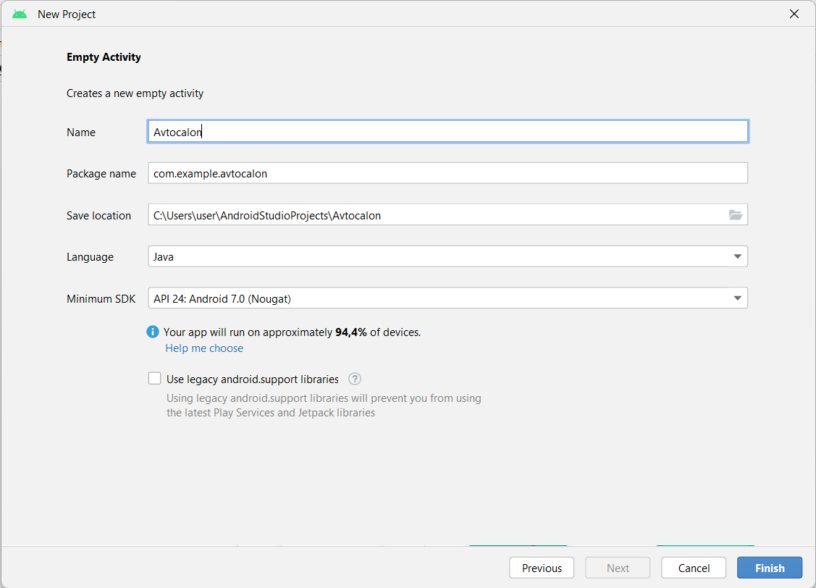

Рис. 43. Android Studio

В рамках этого проекта мы разработали приложение автосалона, которое предоставляет пользователю возможность просматривать и приобретать автомобили (рис 44):

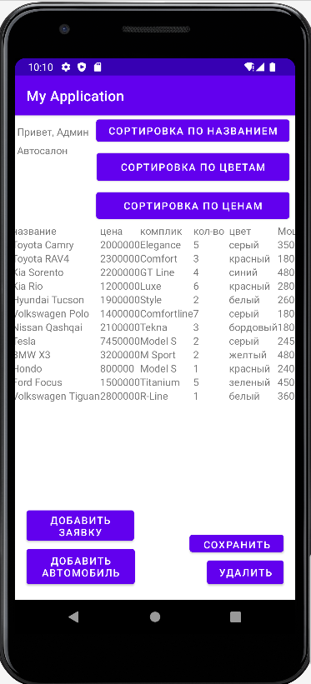

Рис. 44. Мобильное приложение автосалона

Для этого приложения были созданы кнопки, позволяющие пользователю сортировать автомобили по названию, цене и цвету. Кроме того, в приложении есть кнопки для добавления нового автомобиля и создания заявки на покупку. Также реализованы кнопки для удаления и сохранения данных (рис 45):

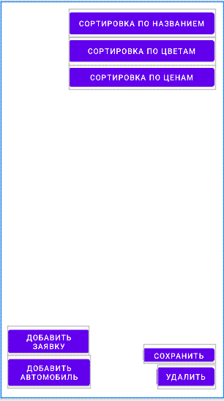

Рис. 45. Кнопки для приложении

Для добавления записей о автомобилях в приложении автосалона была создана таблица в базе данных. Эта таблица содержит столбцы для хранения информации о различных характеристиках автомобиля, таких как название, цена, комплектация, цвет и мощность. Когда продавец добавляет новую запись о автомобиле в приложении, эта информация сохраняется в таблице в базе данных. Затем приложение может использовать эту информацию для отображения списка доступных автомобилей или для поиска автомобилей по определенным критериям. (рис 46):

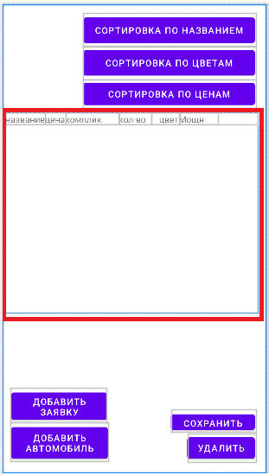

Рис. 46. Таблица для записи

Таблицу заполнили данными в созданном приложении (рис. 47):

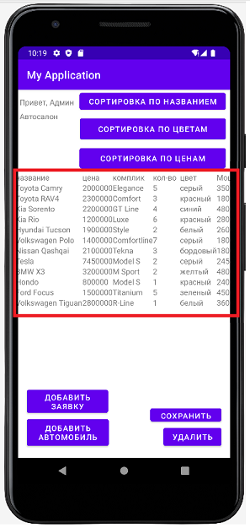

Рис 47. Приложение

Для добавления заявки мы создали новую вкладку, которая открывается при нажатии кнопки

Код кнопки:

package com.example.myapplication;

import androidx.appcompat.app.AppCompatActivity;

import android.view.View;

import android.content.Intent;

import android.os.Bundle;

import android.widget.Button;

public class MainActivity extends AppCompatActivity {

@Override

protected void onCreate(Bundle savedInstanceState) {

super.onCreate(savedInstanceState);

setContentView(R.layout.activity_main);

Button button = findViewById(R.id.button);

button.setOnClickListener(new View.OnClickListener() {

@Override

public void onClick(View v) {

Intent intent = new Intent(MainActivity.this, ZayavkaActivity.class);

startActivity(intent);

}

});

}

}

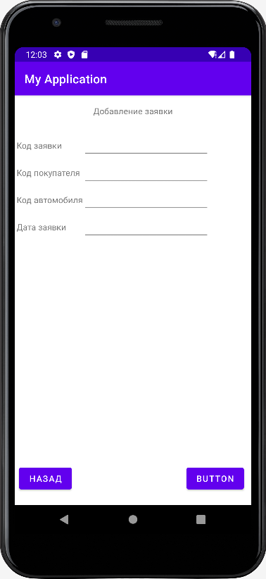

Рис 48. Вкладка добавление заявки

Для добавления нового автомобиля, мы создали новую вкладку, которая открывается при нажатии на кнопку "Добавить автомобиль":

Код кнопки:

package com.example.myapplication;

import androidx.appcompat.app.AppCompatActivity;

import android.view.View;

import android.content.Intent;

import android.os.Bundle;

import android.widget.Button;

public class MainActivity extends AppCompatActivity {

@Override

protected void onCreate(Bundle savedInstanceState) {

super.onCreate(savedInstanceState);

setContentView(R.layout.activity_main);

utton button1 = findViewById(R.id.button2);

button1.setOnClickListener(new View.OnClickListener() {

@Override

public void onClick(View v) {

Intent intent = new Intent(MainActivity.this, AvtomobilActivity.class);

startActivity(intent);

}

}

}

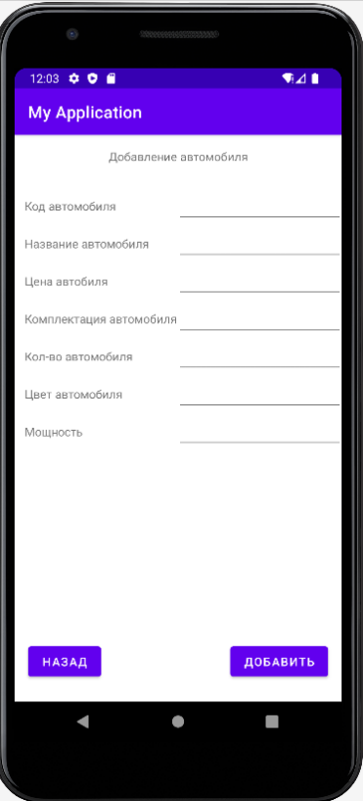

Рис 49. Вкладка добавление автомобиля

**Вывод**: Разработали мобильное приложение автосалона в Android Studio. В приложении были добавлены кнопки для сортировки по названию, цене и цвету автомобиля, а также функции сохранения и удаления. Была создана таблица для записи данных, в которую мы успешно внесли нужные данные. Создали две вкладки для добавления заявки и автомобиля. В результате, было успешно разработано мобильное приложение автосалона.

## ПМ.11. Разработка, администрирование и защита баз данных

***МДК.11.02 Язык программирования SQL***

**Вариант 23 – БД информационная система военного округа**

На основании выбранного варианта выполнить следующее:

1. Выполнить анализ предметной области исследуемой организации;
2. Описать основные сущности предметной области;
3. Расставить существующие связи между сущностями: самостоятельно добавить в каждую сущность первичные ключи и установить внешние ключи между сущностями;
4. Построить инфологическую модель базы данных организации;
5. Построить даталогическую модель базы данных организации.

**1.Анализ предметной области исследуемой организации**

**Информационная система военного округа –** это комплекс программных и аппаратных средств, предназначенных для автоматизации управления военными силами в данном военном округе

Вид войска содержит название вида войска. вид войск характеризуются название вида войск

Места дислокации содержит информацию о дислокации. Места дислокации характеризуют страна, город, адрес, занимаемая площадь, кол-во сооружений.

Части содержит информацию о части. Части характеризуют номер части, место дислокации, вид войск, кол-во рот, кол-во техники, кол-во вооружений

Техника содержит информацию о техниках. Техника характеризуют название техники, часть, характеристики.

Вооружения содержит информации о вооружении. Вооружения характеризуются: название вооружения, часть, характеристики.

**2. Описание основных сущностей ПО (**таблица 3-8)

Таблица 3

Список сущностей

|  |  |  |
| --- | --- | --- |
| № | Название | Назначение |
| 1 | Вид войск | Перечень название вида войск |
| 2 | Места дислокации | Перечень страна, город, адрес, занимаемая площадь, кол-во сооружений. |
| 3 | Части | Перечень номер части, место дислокации, вид войск, кол-во рот, кол-во техники, кол-во вооружений. |
| 4 | Техники | Перечень название техники, часть, характеристики. |
| 5 | Вооружения | Перечень название вооружения, часть, характеристики |

Таблица 4

Список атрибутов таблицы «Вид войск»

|  |  |  |
| --- | --- | --- |
| **Ключевое поле** | **Название** | **Назначение** |
| ПК (первичный ключ) | Код войска | Ключевое поле, предназначенное для однозначной идентификации каждой записи в таблице. Представляет собой первичный ключ. Это уникальное значение, соответствующее каждому поезду.  Это целое число. Т.е. для идентификации каждого войска будет применятся не названия самих войск, а определенный номер. Этот номер может быть случайным целым числом или счетчик по порядку |
|  | Название вида войск | Сухопутные силы, Военно-морской флот, Воздушно-космические |

Таблица 5

Список атрибутов таблицы «Места дислокации»

|  |  |  |
| --- | --- | --- |
| **Ключевое поле** | **Название** | **Назначение** |
| ПК (первичный ключ) | Код дислокации | Ключевое поле, предназначенное для однозначной идентификации каждой записи в таблице. Представляет собой первичный ключ. Это уникальное значение, соответствующее каждой расписании.  Это целое число. Т.е. для идентификации каждой дислокации будет применятся не названия самих дислокации, а определенный номер. Этот номер может быть случайным целым числом или счетчик по порядку. |
|  | страна | Россия, Китай, США |
|  | город | Написать города России до 6 , Китая до 2, США до 2 |
|  | адрес | Адреса Россия, США, Китай |
|  | занимаемая площадь | До 180 кв:2 |
|  | кол-во сооружений | До 1200 вооружений |

Таблица 6

Список атрибутов таблицы «Части»

|  |  |  |
| --- | --- | --- |
| **Ключевое поле** | **Название** | **Назначение** |
| ПК (первичный ключ) | Код части | Ключевое поле, предназначенное для однозначной идентификации каждой записи в таблице. Представляет собой первичный ключ. Это уникальное значение, соответствующее каждых билетах.  Это целое число. Т.е. для идентификации каждой части будет применятся не названия самих частях, а определенный номер. Этот номер может быть случайным целым числом или счетчик по порядку. |
| ПК (внешний ключ) | Код дислокации | Внешний ключ – это атрибут отношения, который является первичным ключом другого отношения. В нашем случае это атрибут таблицы места дислокации. С помощью внешнего ключа будет определено к какому дислокации принадлежит каждый часть |
| ПК (внешний ключ) | Код войска | Внешний ключ – это атрибут отношения, который является первичным ключом другого отношения. В нашем случае это атрибут таблицы места вид войска. С помощью внешнего ключа будет определено к какому виду войска принадлежит каждый часть |
|  | Кол-во рот | До 100 рот |
|  | Кол-во техники | До 1000 техник |
|  | Кол-во вооружений | До 600 вооружений |

Таблица 7

Список атрибутов таблицы «Техника»

|  |  |  |
| --- | --- | --- |
| **Ключевое поле** | **Название** | **Назначение** |
| ПК (первичный ключ) | Код техники | Ключевое поле, предназначенное для однозначной идентификации каждой записи в таблице. Представляет собой первичный ключ. Это уникальное значение, соответствующее каждому поезду.  Это целое число. Т.е. для идентификации каждой техники будет применятся не названия самих техник, а определенный номер. Этот номер может быть случайным целым числом или счетчик по порядку. |
|  | Название техники | Написать техники ВС |
| ПК (вторичный ключ) | Код части | Внешний ключ – это атрибут отношения, который является первичным ключом другого отношения. В нашем случае это атрибут таблицы места вид части. С помощью внешнего ключа будет определено к какой части принадлежит каждая техника |
|  | Характеристики | Написать скорость ходьбы техники |

Таблица 8

Список атрибутов таблицы «Вооружения»

|  |  |  |
| --- | --- | --- |
| **Ключевое поле** | **Название** | **Назначение** |
| ПК (первичный ключ) | Код вооружения | Ключевое поле, предназначенное для однозначной идентификации каждой записи в таблице. Представляет собой первичный ключ. Это уникальное значение, соответствующее каждому поезду.  Это целое число. Т.е. для идентификации каждого вооружение будет применятся не названия самих вооружениях, а определенный номер. Этот номер может быть случайным целым числом или счетчик по порядку. |
|  | Название вооружения | Вывести 16 данных о вооружении России |
| ПК (вторичный ключ) | Код части | Внешний ключ – это атрибут отношения, который является первичным ключом другого отношения. В нашем случае это атрибут таблицы места вид части. С помощью внешнего ключа будет определено к какой части принадлежит каждая техника |
|  | Характеристики | Написать скорость стрельбы вооружение |

**3.Построение инфологической модели.** (рис.50, таблица 9)

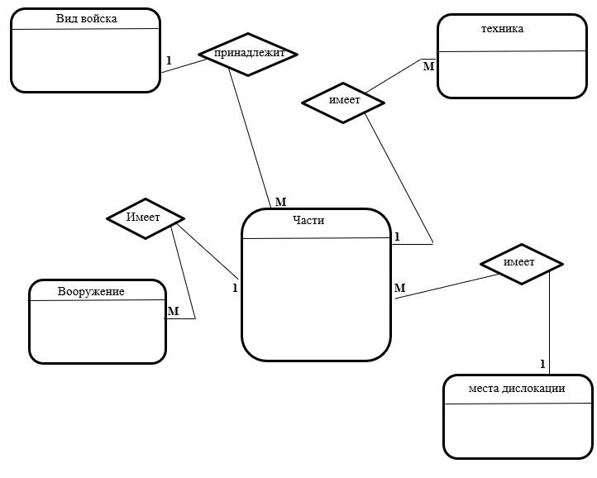

Рис. 50. Инфологический модель

Таблица 9

Список связей

|  |  |  |  |
| --- | --- | --- | --- |
| **№** | **Наименование связи** | **Сущности, участвующие в связи** | **Назначение** |
| 1 | 1: М | Части -Техника | Техника имеет части |
| 2 | 1: М | Части- Вид войска | Вид войска принадлежит части |
| 3 | 1: М | Части-Вооружение | Вооружение имеет части |
| 3 | 1: М | Части-Места дислокации | Места дислокации имеет части |

**4****.Построить даталогическую модель базы данных организации.** (Рис. 51, таблица 10-14)

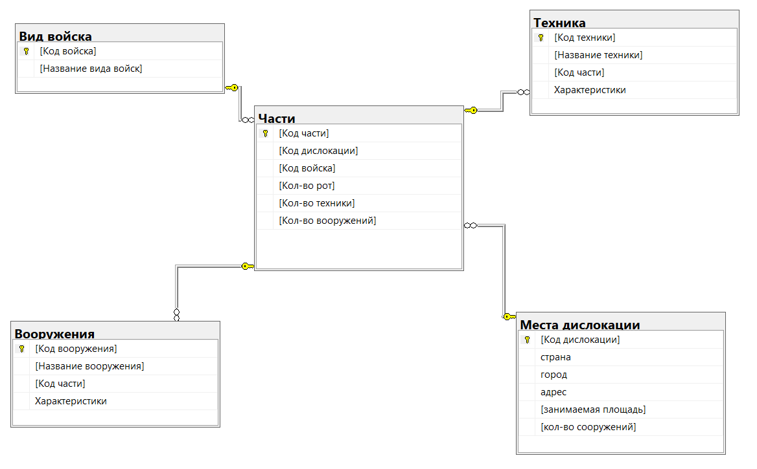

Рис .51 Связи между таблицами.

Таблица 10

Таблица «Вид войска»

|  |  |  |  |  |  |
| --- | --- | --- | --- | --- | --- |
| **№** | **Название** | **Идентификатор** | **Тип** | **Не пусто** | **Ограничение** |
| 1 | Код войска | Kod_vojska | Int | Да | ПК (первичный  ключ) |
| 2 | Название вида войск | Name_ vojska | nchar(45) | Нет |  |

Таблица 11

Таблица «Места дислокации»

|  |  |  |  |  |  |
| --- | --- | --- | --- | --- | --- |
| **№** | **Название** | **Идентификатор** | **Тип** | **Не пусто** | **Ограничение** |
| 1 | Код дислокации | Kod_dislokazhii | int | Да | ПК (первичный  ключ) |
| 2 | страна | Strana | nchar(25) | Нет |  |
| 3 | город | Gorod | nchar(25) | Нет |  |
| 4 | адрес | Address | nchar(45) | Нет |  |
| 5 | занимаемая площадь | Zanimaemaya_plo shchad | int | Нет |  |
| 6 | кол-во сооружений | Kol-vo soopuzheybj | int | Нет |  |

Таблица 12

Таблица «Части»

|  |  |  |  |  |  |
| --- | --- | --- | --- | --- | --- |
| **№** | **Название** | **Идентификатор** | **Тип** | **Не пусто** | **Ограничение** |
| 1 | Код части | Kod_ tschasti | int | Да | ПК (первичный  ключ) |
| 2 | Код дислокации | Kod_ dislokazhii | int | Да | ВК (внешний  ключ) |
| 3 | Код войска | Kod_vojska | int | Да | ВК (внешний  ключ) |
| 4 | Кол-во рот | Kol-vo rot | int | Нет |  |
| 5 | Кол-во техники | Kol-vo rot texniki | int |  |  |
| 6 | Кол-во вооружений | Kol-vo vooryzhenij | int |  |  |

Таблица 13

Таблица «Техника»

|  |  |  |  |  |  |
| --- | --- | --- | --- | --- | --- |
| **№** | **Название** | **Идентификатор** | **Тип** | **Не пусто** | **Ограничение** |
| 1 | Код техники | Kod_ texniki | int | Да | ПК (первичный  ключ) |
| 2 | Название техники | name_ texniki | nchar(25) | Нет |  |
| 3 | Код части | Kod_tschasti | nchar(25) | Нет |  |
| 4 | Характеристики | Xarastetictiki | nchar(35) | Нет |  |

Таблица 14

Таблица «Вооружения»

|  |  |  |  |  |  |
| --- | --- | --- | --- | --- | --- |
| **№** | **Название** | **Идентификатор** | **Тип** | **Не пусто** | **Ограничение** |
| 1 | Код вооружения | Kod_vooryzhenij | int | Да | ПК (первичный  ключ) |
| 2 | Название вооружения | Name_ vooryzhenij | nchar(45) | Нет |  |
| 3 | Код части | Kod_tschasti | int | Да | ВК (внешний  ключ) |
| 4 | Характеристики | Xarastetictiki | nchar(35) | Нет |  |

**5.Заполнить таблицы данными, введя в каждую из них не менее 5-10 записей**

Таблица виды войск (рис 52):

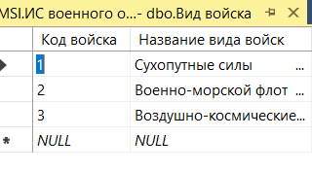

Рис 52. Таблица «Виды войск»

Таблица Вооружения (рис 53):

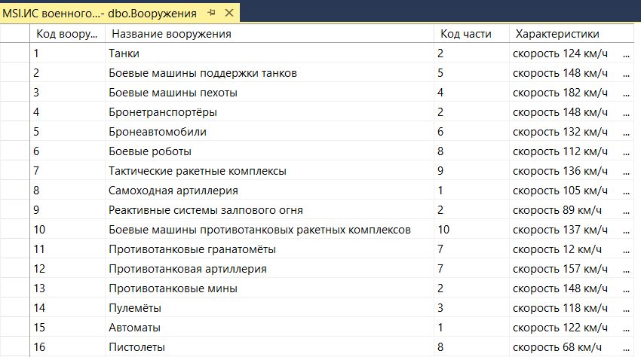

Рис 53. Таблица «Вооружения»

Таблица Места дислокации (рис 54):

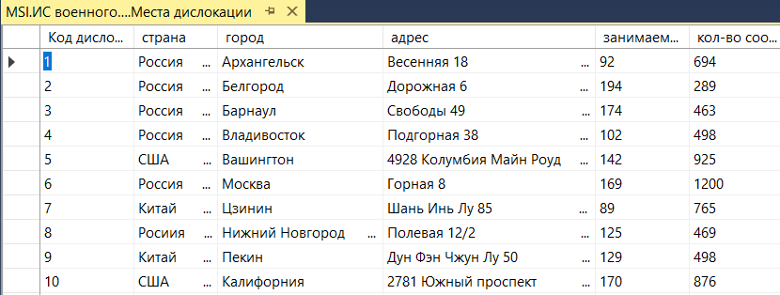

Рис 54. Таблица «Места дислокации»

Таблица Техника (рис 55):

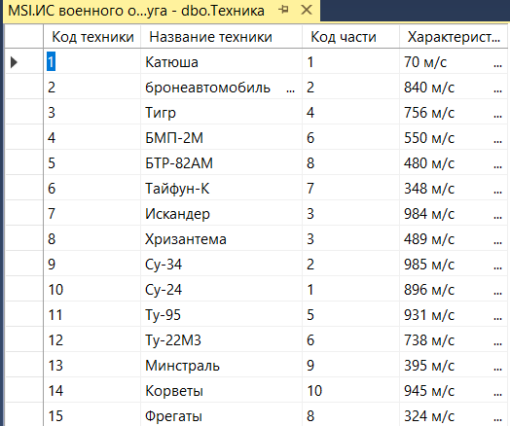

Рис 55. Таблица «техника»

Таблица Части (рис 56):

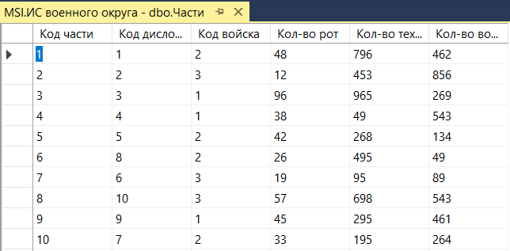

Рис 56. Таблица «Части»

**6.Сформулировать и создать запросы:**

1. На вывод некоторых полей из двух и трех таблиц с использованием:

* **оператора WHERE:** Вывести все данные о месте дислокации (рис 57-58):

Запрос:

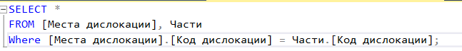

Рис 57. Запрос

Результат:

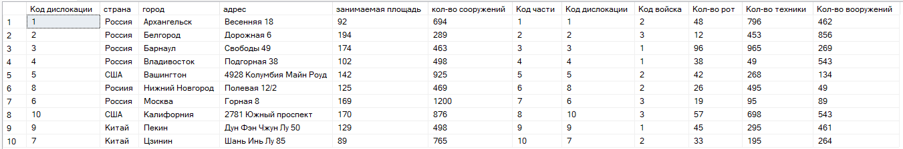

Рис 58. Результат запроса

* **оператора JOIN:** Получить название техники, ее характеристики и название вооружения для определенной части (рис 59-60):

Запрос:

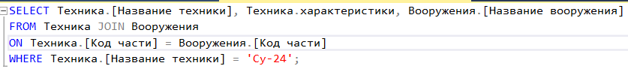

Рис 59. Запрос

Результат:

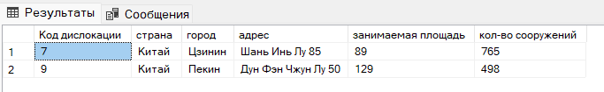

Рис 60. Результат запроса

* **с добавленными псевдонимами таблиц**: Вывести названия вида войск и соответствующих им кол-ва рот и техники (рис 61-62):

Запрос:



Рис 61. Запрос

Результат:

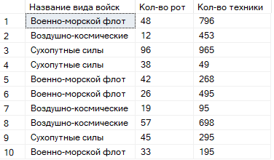

Рис 62. Результат запроса

1. С использованием следующих операторов:

* **BETWEEN:** Сделать запрос, где места дислокации между странами "Китай" и "Россия" (рис. 63-64):

Запрос:

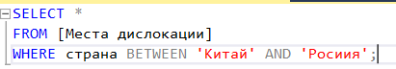

Рис 63. Запрос

Результат:

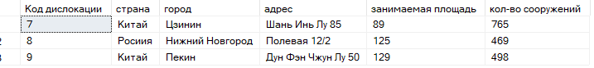

Рис 64. Результат запроса

* **IN:** которые находятся в дислокационных центрах " Архангельск " или "Цзинин"(рис. 65-66):

Запрос:

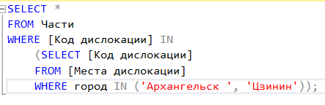

Рис 65. Запрос

Результат:

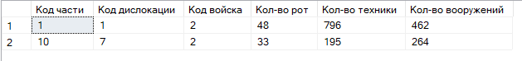

Рис 66. Результат запроса

* **DISTINCT:** Вывести уникальных видов войск (рис. 67-68):

Запрос:



Рис 67. Запрос

Результат:

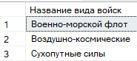

Рис 68. Результат запроса

* **ORDER BY:** Сделать запрос на выборку частей, отсортированных по количеству техники в порядке убывания (рис. 69-70):

Запрос:

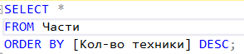

Рис 69. Запрос

Результат:

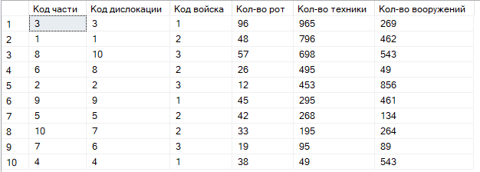

Рис 70. Результат запроса

1. На вывод данных по условию, представляющему выражение:

* **типа сравнения:** Сделать запрос с типом сравнения "=": Вывести все части, расположенные в городе "Москва" и имеющие более 5 рот (рис 71-72)

Запрос:



Рис 71. Запрос

Результат:



Рис 72. Результат запроса

* **с логическим оператором «AND»:** Вывести все части, расположенные в городе "Калифорния" и имеющие более 33 рот, а также имеющие более 195 единиц техники (73-74):

Запрос:



Рис 73. Запрос

Результат:



Рис 74. Результат запроса

* **с логическим оператором «OR»:** Сделать запрос, где должно вывести название техники ‘Су-24’ и “тигр” (рис. 75-76):

Запрос:

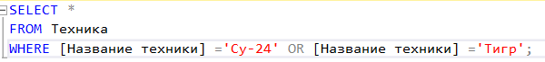

Рис 75. Запрос

Результат:



Рис 76. Результат запроса

1. С вычислениями над полями БД:

* **с функцией SUM:** Подсчитать занимаемую площадь всех стран дислокаций (рис.77-78):

Запрос:

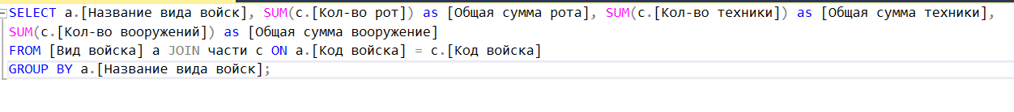

Рис 77. Запрос

Результат:

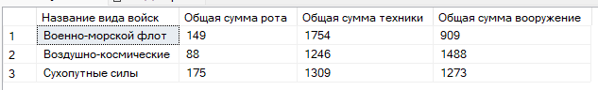

Рис 78. Результат запроса

* **с функцией COUNT:** Подсчитать количество сооружений c каждой страны (рис. 79-80):

Запрос:

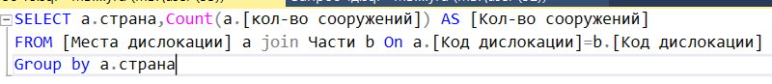

Рис 79. Запрос

Результат:

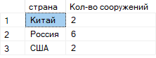

Рис 80. Результат запроса

* **с функцией MAX:** Подсчитать максимальное количества рот в частях в Воздушно-космических войсках: (рис. 81-82):

Запрос:

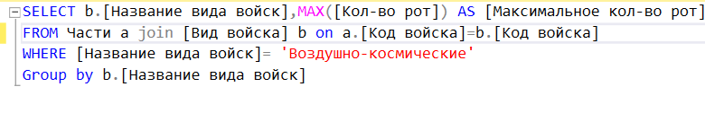

Рис 81. Запрос

Результат:



Рис 82. Результат запроса

* **с функцией MIN:** Подсчитать минимальное количество вооружений в частях вида войск «Военно-морской флот» : (рис. 83-84):

Запрос:

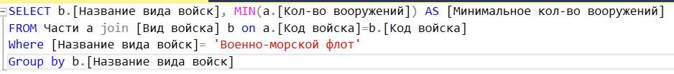

Рис 83. Запрос

Результат:



Рис 84. Результат запроса

* **с функцией AVG:** Подсчитать среднее количество техники для каждой страны: (рис. 85-86)

Запрос:

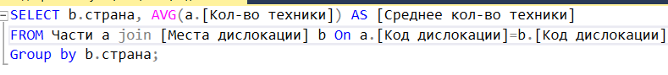

Рис 85. Запрос

Результат:

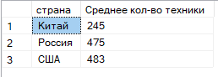

Рис 86. Результат запроса

* **с функцией IF:**:Вычислить кол-во рот в каждой части малым ротам или многим ротам Если кол-во рот больше 42, функция IF должна выводить «много рот», в противном случае она вернет «Мало рот» (рис. 87-88)

Запрос:



Рис 87. Запрос

Результат:

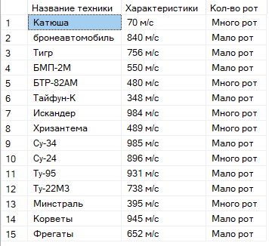

Рис 88. Результат запроса

1. На внесение изменений в БД:

* **на удаление:** Удалить запись с таблицы «Техника», которая содержит название техники «Фрегаты» (рис. 89-90)

Запрос:

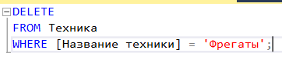

Рис 89. Запрос

Результат:



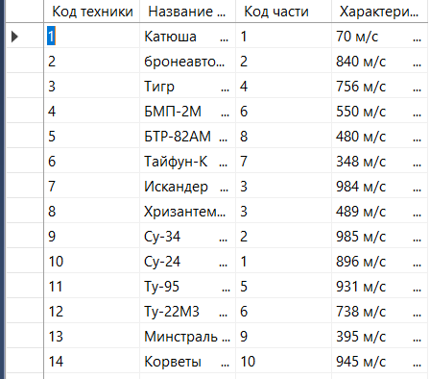

Рис 90. Результат запроса

* **на увеличение данных:** Увеличить количество сооружений на 1 в записи таблицы места дислокации с кодом дислокации «10» (рис. 91-92)

Запрос:



Рис 91. Запрос

Результат:





Рис 92. Результат запроса

* **на уменьшение данных:** Уменьшить количество рот на 4 в записи таблицы с кодом части «3» (рис. 93-94):

Запрос:



Рис 93. Запрос

Результат:





Рис 94. Результат запроса

1. **Написать запрос с функцией CONCAT:** Объединить название войска и место его дислокации (рис. 95-96):

Запрос:



Рис 95. Запрос

Результат:

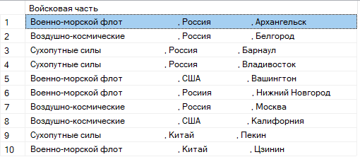

Рис 96. Результат запроса

1. **Написать три запроса с подзапросами:** (рис.47-104):

Запрос 1: Вывести информацию о частях, количество рот в которых больше, чем среднее количество рот по всем частям (рис. 97-98):

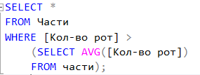

Рис 97. Запрос 1

Результат:

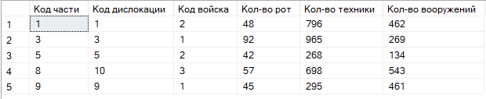

Рис 98. Запрос 1

Запрос 2: Вывести информацию о технике, которая используется в частях, расположенных в России (рис. 99-1000):

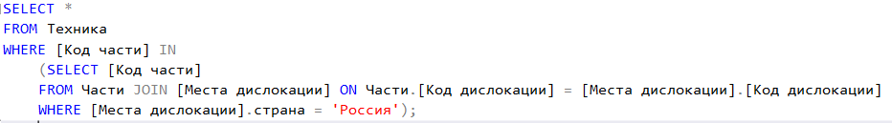

Рис 99. Запрос 2

Результат:

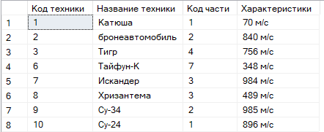

Рис 100. Результат запроса 2

Запрос 3 Вывести информацию о вооружении, которое используется только в одной части (рис. 101-102):

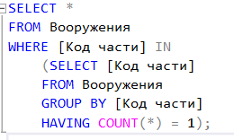

Рис 101. Запрос 3

Результат:

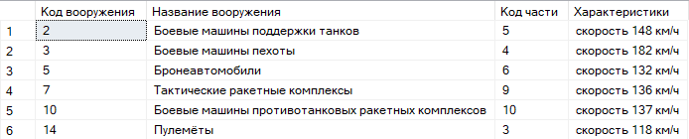

Рис 102. Результат запроса 3

1. **Напишите запрос, который бы использовал оператор EXISTS:** Вывести информацию о технике, которая используется в какой-то части (рис. 103-104):

Запрос:

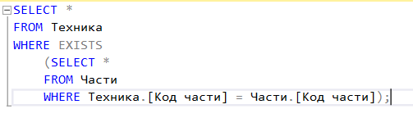

Рис 103. Запрос

Результат:

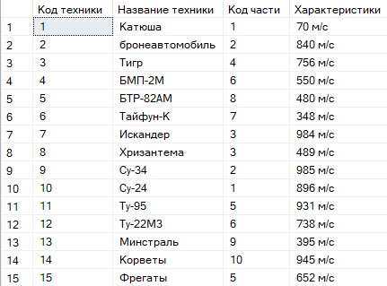

Рис 104. Результат запроса

1. **Напишите запрос, использующий ANY или ALL:** Найти место дислокации, где есть хотя бы одна часть с техникой, название которой содержит слово "Су-34": (рис. 105-106):

Запрос:

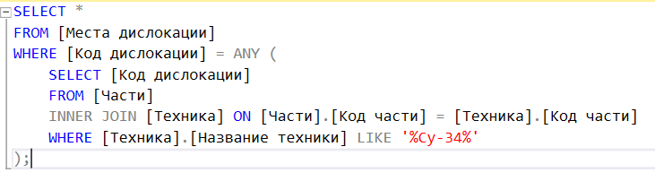

Рис 105. Запрос

Результат:



Рис 106. Результат запроса

1. **Создать объединение из двух запросов:** Найти все места дислокации в России и всех частей, дислоцированных в этих местах. (рис. 107-108):

Запрос:

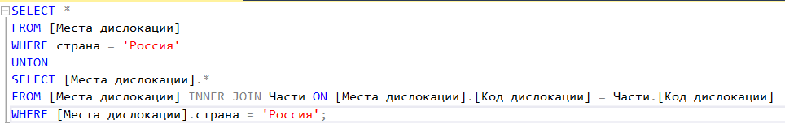

Рис 107. Запрос

Результат:

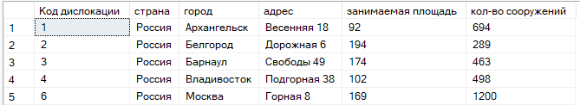

Рис 108. Результат запроса

1. **Сформировать объединение из трех запросов:** Найти все части, которые находятся в России и Китае, которые имеют более 36 и 24 рот и все сооружения в этих частях. (рис.109-110):

Запрос:

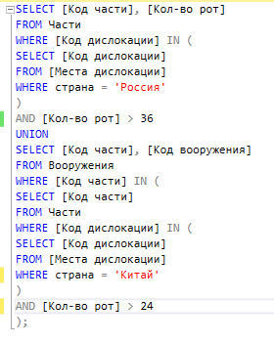

Рис 109. Запрос

Результат:

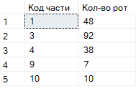

Рис 110. Результат запроса

1. Написать два запроса на одно условие:

* **С использованием объединения:** Вывести полную информацию о частях с указанием техники и вооружения, находящихся в России и США (рис. 111-112):

Запрос:

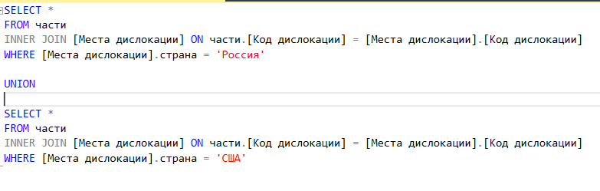

Рис 111. Запрос

Результат:

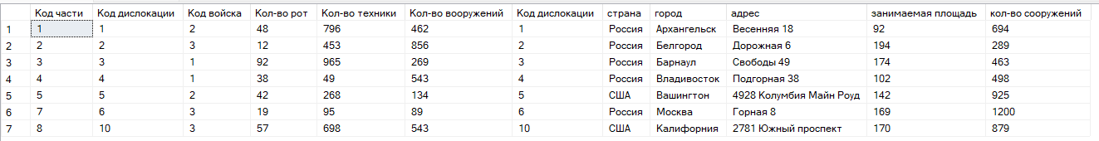

Рис 112. Результат запроса

* **С подзапросом:** Вывести полную информацию о частях с указанием техники и вооружения, находящихся в России и США (рис 113-114)

Запрос:

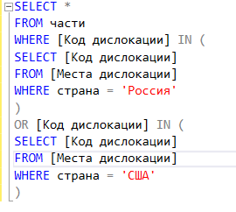

Рис 113. Запрос

Результат:

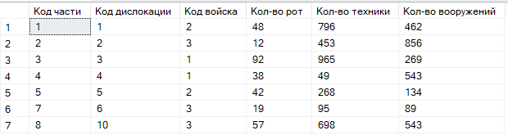

Рис 114. Результат запроса

1. **Создать новую таблицу из нескольких таблиц с ограничениями:** (рис. 115-116):

Запрос:

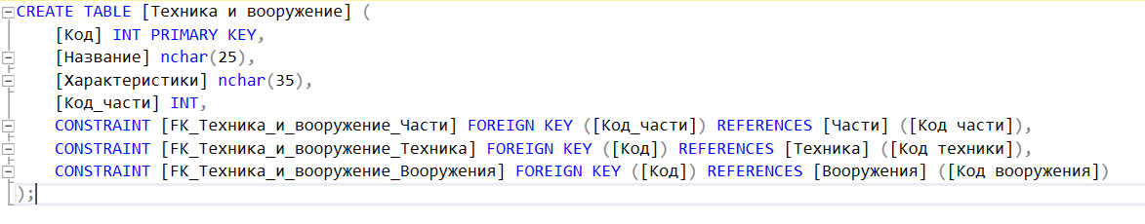

Рис 115. Запрос

Результат:







Рис 116. Результат запроса

1. **Создать индекс:** (рис. 117-118):

Запрос:



Рис 117. Запрос

Результат:



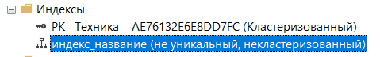

Рис 118. Результат запроса

1. **Создать представление:** Создать представление «представление части», которое содержит информацию о частях и местах дислокации (рис. 119-120):

Запрос:

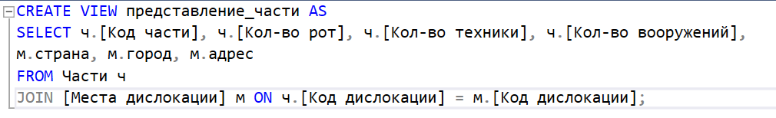

Рис 119. Запрос

Результат:



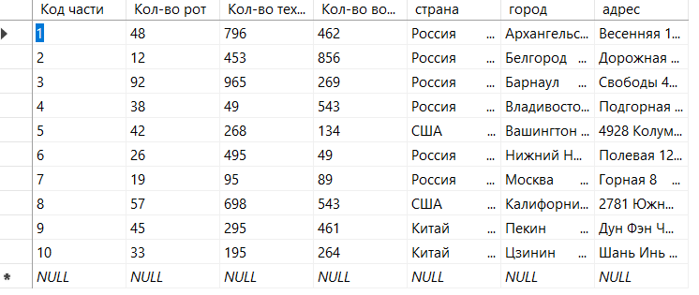

Рис 120. Результат запроса

**Вывести количество рейсов, совершенных на TU-134 рис (121-122)**

Запрос:

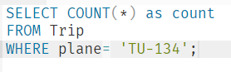

Рис. 121. Запрос

Результат:

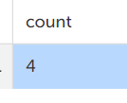

Рис. 122. Результат

**Вывести информацию, сколько рейсов совершили авиакомпании из Ростова в Москву (рис. 123-124)**

Запрос:

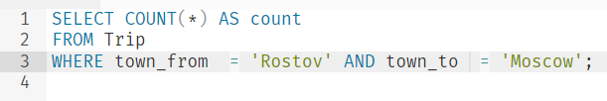

Рис. 123. Запрос

Результат:

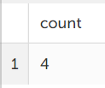

Рис. 124. Результат

**В каких классах введет занятия преподаватель "Krauze"** (рис 125-126)

Запрос:



Рис. 125. Запрос

Результат:

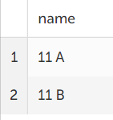

Рис. 126. Результат

**Вывести пассажиров с самым длинным именем** (рис 127-128)

Запрос:

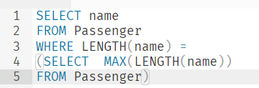

Рис. 127. Запрос

Результат:

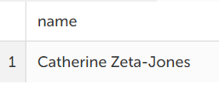

Рис. 128. Результат

**Удалить компании, совершившие наименьшее количество рейсов** (рис. 129-130)

Запрос:

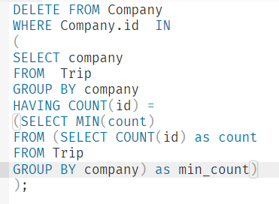

Рис. 129. Запрос

Результат:

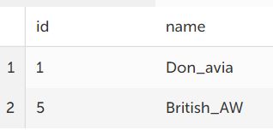

Рис. 130. Результат

# ЗАКЛЮЧЕНИЕ

В результате выполнения программы учебной практики выполнены **задачи**:

* + закрепление, углубление и расширение теоретических знаний, умений и навыков, полученных студентами в процессе теоретического обучения;
  + овладение профессионально – практическими умениями, производственными навыками и передовыми методами труда;
  + овладение нормами профессии в мотивационной сфере: осознание мотивов и духовных ценностей в избранной профессии;
  + овладение основами профессии в операционной сфере: ознакомление и усвоение методологии решения профессиональных задач (проблем);
  + изучение разных сторон профессиональной деятельности: социальной, правовой, гигиенической, психологической, психофизической, технической, технологической, экономической.

**Сформировали личностные результаты:**

ЛР 4 Проявляющий и демонстрирующий уважение к людям труда, осознающий ценность собственного труда. Стремящийся к формированию в сетевой среде личностно и профессионального конструктивного «цифрового следа».

ЛР 7 Осознающий приоритетную ценность личности человека; уважающий собственную и чужую уникальность в различных ситуациях, во всех формах и видах деятельности.

ЛР 13 Демонстрирующий умение эффективно взаимодействовать в команде, вести диалог, в том числе с использованием средств коммуникации

ЛР 14 Демонстрирующий навыки анализа и интерпретации информации из различных источников с учетом нормативно-правовых норм

ЛР 15 Демонстрирующий готовность и способность к образованию, в том числе самообразованию, на протяжении всей жизни; сознательное отношение к непрерывному образованию как условию успешной профессиональной и общественной деятельности.

**В ходе прохождения учебной практики были выполнены практические работы для формирования общих компетенций**, включающих в себя способность:

ОК 01. Выбирать способы решения задач профессиональной деятельности, применительно к различным контекстам.

ОК 02. Использовать современные средства поиска, анализа и интерпретации информации и информационные технологии для выполнения задач профессиональной деятельности

ОК 04. Эффективно взаимодействовать и работать в коллективе и команде;

ОК 05. Осуществлять устную и письменную коммуникацию на государственном языке Российской Федерации с учетом особенностей социального и культурного контекста

и **п**рофессиональных компетенций, соответствующих основным видам профессиональной деятельности:

***Разработка модулей программного обеспечения для компьютерных систем***

ПК 1.1. Выполнять разработку спецификаций отдельных компонент.

ПК 1.2. Осуществлять разработку кода программного продукта на основе готовых спецификаций на уровне модуля.

ПК 1.3. Выполнять отладку программных модулей с использованием специализированных программных средств.

***Осуществление интеграции программных модулей***

ПК 2.2. Выполнять интеграцию модулей в программное обеспечение.

ПК 2.3. Выполнять отладку программного модуля с использованием специализированных программных средств.

ПК 2.5. Производить инспектирование компонент программного обеспечения на предмет соответствия стандартам кодирования.

***Сопровождение и обслуживание программного обеспечения компьютерных систем***

ДПК 13.1. Проведение работ по эксплуатации систем защиты информации в мобильных устройствах

ДПК 13.2. Ведение технической документации, связанной с эксплуатацией систем защиты информации в мобильных устройствах

***Разработка, администрирование и защита баз данных***

ПК 11.1. Осуществлять сбор, обработку и анализ информации для проектирования баз данных.

ПК 11.2. Проектировать базу данных на основе анализа предметной области.

ПК 11.3. Разрабатывать объекты базы данных в соответствии с результатами анализа предметной области.

ПК 11.4. Реализовывать базу данных в конкретной системе управления базами данных.

ПК 11.5. Администрировать базы данных.

ПК 11.6. Защищать информацию в базе данных с использованием технологии защиты информации.

В результате прохождения учебной практики мы продемонстрировали следующие результаты образования:

***научились:***

* осуществлять разработку кода программного модуля на языках
* низкого и высокого уровней;
* создавать программу по разработанному алгоритму как отдельный модуль;
* выполнять отладку и тестирование программы на уровне модуля;
* осуществлять разработку кода программного модуля на современных языках программирования;
* уметь выполнять оптимизацию и рефакторинг программного кода;
* оформлять документацию на программные средства.
* использовать выбранную систему контроля версий;
* использовать методы для получения кода с заданной функциональностью и степенью качества.
* анализировать проектную и техническую документацию.
* использовать специализированные графические средства построения и анализа архитектуры программных продуктов.
* организовывать заданную интеграцию модулей в программные средства на базе имеющейся архитектуры и автоматизации бизнес-процессов.
* определять источники и приемники данных.
* проводить сравнительный анализ. выполнять отладку, используя методы и инструменты условной компиляции (классы debug и trace).
* оценивать размер минимального набора тестов.
* разрабатывать тестовые пакеты и тестовые сценарии.
* выявлять ошибки в системных компонентах на основе спецификаций.
* использовать различные транспортные протоколы и стандарты форматирования сообщений.
* выполнять тестирование интеграции.
* организовывать постобработку данных.
* создавать классы- исключения на основе базовых классов.
* выполнять ручное и автоматизированное тестирование программного модуля.
* использовать приемы работы в системах контроля версий.
* использовать инструментальные средства отладки программных продуктов.
* выполнять отладку, используя методы и инструменты условной компиляции.
* приемы работы в системах контроля версий.
* распознавать задачу и/или проблему в профессиональном и/или социальном контексте;
* анализировать задачу и/или проблему и выделять её составные части;
* определять этапы решения задачи;
* выявлять и эффективно искать информацию, необходимую для решения задачи и/или проблемы;
* составить план действия;
* определить необходимые ресурсы;
* владеть актуальными методами работы в профессиональной и смежных сферах;
* реализовать составленный план;
* оценивать результат и последствия своих действий (самостоятельно или с помощью наставника);
* определять задачи для поиска информации;
* определять необходимые источники информации;
* планировать процесс поиска;
* структурировать получаемую информацию;
* выделять наиболее значимое в перечне информации;
* оценивать практическую значимость результатов поиска; оформлять результаты поиска;
* определять актуальность нормативно-правовой документации в профессиональной деятельности;
* применять современную научную профессиональную терминологию;
* определять и выстраивать траектории профессионального развития и самообразования;
* организовывать работу коллектива и команды;
* взаимодействовать с коллегами, руководством, клиентами в ходе профессиональной деятельности.
* подбирать и настраивать конфигурацию программного обеспечения компьютерных систем;
* использовать методы защиты программного обеспечения компьютерных систем;
* проводить инсталляцию программного обеспечения компьютерных систем;
* производить настройку отдельных компонент программного обеспечения компьютерных систем;
* анализировать риски и характеристики качества программного обеспечения
* работать с современными case-средствами проектирования баз данных;
* проектировать логическую и физическую схемы базы данных; создавать хранимые процедуры и триггеры на базах данных; применять стандартные методы для защиты объектов базы данных;
* выполнять стандартные процедуры резервного копирования и мониторинга выполнения этой процедуры;
* выполнять процедуру восстановления базы данных и вести мониторинг

выполнения этой процедуры;

* обеспечивать информационную безопасность на уровне базы данных.

***Овладели навыками практического опыта в:***

* разработке кода программного продукта на основе готовой спецификации на уровне модуля;
* использовании инструментальных средств на этапе отладки программного продукта;
* проведении тестирования программного модуля по определенному сценарию;
* использовании инструментальных средств на этапе отладки программного продукта;
* разработке мобильных приложений.
* интеграции модулей в программное обеспечение отладке программных модулей.
* разрабатывать и оформлять требования к программным модулям по предложенной документации.
* разрабатывать тестовые наборы (пакеты) для программного модуля.
* разрабатывать тестовые сценарии программного средства.
* инспектировать разработанные программные модули на предмет соответствия стандартам кодирования.
* интегрировать модули в программное обеспечение.
* отлаживать программные модули.
* Настройки отдельных компонент программного обеспечения компьютерных систем;
* Выполнения отдельных видов работ на этапе поддержки программного обеспечения компьютерной системы;
* работе с объектами базы данных в конкретной системе управления базами данных;
* использовании стандартных методов защиты объектов базы данных;
* работе с документами отраслевой направленности.

Выполнены следующие виды работ:

**В ходе прохождение учебной практики выполнили следующее:**

* Создали БД для дальнейшей работы с программой
* Создали программу автосалона, в ходе работы были созданы два пользователя: продавец продает автомобиль и обрабатывает заявки
* Создали API для интегрирования БД
* Создали репозиторий в GitHub
* Сделали тестирование проекта
* Создали приложение автосалона в Android Studio
* Сделали моделирование прогноза
* Создали диаграмму прогноза
* Сделали тренды для диаграммы
* Создали приложение "Помощник куратора"
* Реализовали интерфейс приложение
* Связали БД в приложении
* Сделали анализ предметной области исследуемой организации
* Сделали описание основных сущностей ПО
* Создали инфологическую модель
* Создали даталогическую модель БД организации
* Заполнили таблицы данными
* Создали запросы

Таким образом, достигнуты **цели практики**:

формирование и развитие профессиональных компетенций и профессиональных знаний в сфере избранной специальности, закрепление полученных теоретических знаний и овладение необходимыми методами по новым видам деятельности.

# СПИСОК ИСПОЛЬЗОВАННОЙ ЛИТЕРАТУРЫ

а) основная литература:

ПМ.01. Разработка программных модулей программного обеспечения для компьютерных систем

|  |
| --- |
| 1 Федорова Г.Н. Разработка программных модулей программного обеспечения для компьютерных систем: учебник. Среднее профессиональное образование, профессиональная подготовка / Г.Н Федорова. – М.: Академия, 2016. – 336 с.  2 Зоткин, С.П. Программирование на языке высокого уровня С/С++ : учебное пособие / С.П. Зоткин. — 3-е изд. — Москва : МИСИ – МГСУ, 2018. — 140 с.  3 Синицын, С.В. Основы разработки программного обеспечения на примере языка С : учебное пособие / С.В. Синицын, О.И. Хлытчиев. — 2-е изд. — Москва : ИНТУИТ, 2020. — 211 с |

ПМ.02. Осуществление интеграции программных модулей

|  |
| --- |
| 1. Зубкова, Т. М. Технология разработки программного обеспечения: учебное пособие для СПО / Т. М. Зубкова. — Саратов: Профобразование, 2019. — 468 c. — ISBN 978-5-4488-0354-3. — Текст: электронный // Электронно-библиотечная система IPR BOOKS |
| 1. Котляров, В. П. Основы тестирования программного обеспечения / В. П. Котляров. — М.: Интернет-Университет Информационных Технологий (ИНТУИТ), 2016. — 334 c. — ISBN 5-94774-406-4. — Текст: электронный // Электронно-библиотечная система IPR BOOKS |
| 1. Павлова Е.А. Технологии разработки современных информационных систем на платформе Microsoft .NET [Электронный ресурс]/ Павлова Е.А.— Электрон. текстовые данные. — М.: Интернет-Университет Информационных Технологий (ИНТУИТ), 2016. — 128 c. Текст: электронный // Электронно-библиотечная система IPR BOOKS |
| 1. Горлач, Б.А. Математическое моделирование. Построение моделей и численная реализация: учебное пособие / Б.А. Горлач, В.Г. Шахов. — 2-е изд., стер. — Санкт-Петербург: Лань, 2022. — 292 с. — ISBN 978-5-8114-2168-8. Текст: электронный // Электронно-библиотечная система «Лань» |
| 1. Костюкова, Н. И. Основы математического моделирования / Н. И. Костюкова. — 2-е изд. — Москва : Интернет-Университет Информационных Технологий (ИНТУИТ), 2016. — 219 c. — ISBN 2227-8397. — Текст : электронный // Электронно-библиотечная система IPR BOOKS |
| 1. Ахмадиев, Ф. Г. Математическое моделирование и методы оптимизации : учебное пособие / Ф. Г. Ахмадиев, Р. М. Гильфанов. — Казань : Казанский государственный архитектурно-строительный университет, ЭБС АСВ, 2020. — 179 c. — ISBN 978-5-7829-0534-— Текст : электронный // Электронно-библиотечная система IPR BOOKS |

ПМ.04.СОПРОВОЖДЕНИЕ И ОБСЛУЖИВАНИЕ ПРОГРАММНОГО ОБЕСПЕЧЕНИЯ КОМПЬЮТЕРНЫХ СИСТЕМ

1. Технологии разработки и создания компьютерных сетей на базе аппаратуры D-LINK [Электронный ресурс] : учебное пособие / В. В. Баринов [и др.]. - Электрон. текстовые дан. - М. : Горячая линия - Телеком, 2017. - on-line : рис., табл., схемы. - Библиогр.: с. 211. - ISBN 978-5-9912-0287-9 : Б. ц.

2. Соколова, В. В. Вычислительная техника и информационные технологии. Разработка мобильных приложений : учебное пособие для прикладного бакалавриата / В. В. Соколова. — Москва : Издательство Юрайт, 2022. — 175 с. — (Университеты России). — ISBN 978-5-9916-6525-4. — Текст : электронный // ЭБС Юрайт

3. Мобильные телекоммуникации : журнал / ред. кол.: С.М. Авдеев и др. ; учред. ЗАО «Профи-Пресс». – Москва : Профи-Пресс, 2020. – № 3(143). – 52 с. : ил. –– ISSN 1562-4293. – Текст : электронный.

4. Соколова, В.В. Разработка мобильных приложений : учебное пособие / В.В. Соколова ; Министерство образования и науки Российской Федерации, Федеральное государственное автономное образовательное учреждение высшего образования «Национальный исследовательский Томский государственный университет». – Томск : Издательство Томского политехнического университета, 2015. – 176 с. : ил., табл., схем.– Библиогр. в кн. – ISBN 978-5-4387-0369-3. – Текст : электронный.

***б) дополнительная литература:***

ПМ.01. Разработка программных модулей программного обеспечения для компьютерных систем

1 Ехлаков, Ю.П. Управление программными проектами. Стандарты, модели : учебное пособие / Ю.П. Ехлаков. — Санкт-Петербург : Лань, 2022. — 244 с. — ISBN 978-5-8114-3369-8.

2 Зыков, С.В. Введение в теорию программирования. Функциональный подход : учебное пособие / С.В. Зыков. — 2-е изд. — Москва : ИНТУИТ, 2020. — 152 с

3 Зоткин, С.П. Программирование на языке высокого уровня С/С++ : учебное пособие / С.П. Зоткин. — 3-е изд. — Москва : МИСИ – МГСУ, 2020. — 140 с.

4 Конова, Е.А. Алгоритмы и программы. Язык С++ : учебное пособие / Е.А. Конова, Г.А. Поллак. — 4-е изд., стер. — Санкт-Петербург : Лань, 2021. — 384 с. — ISBN 978-5-8114-4039-9

5 Павлова Е.А. Технологии разработки современных информационных систем на платформе Microsoft .NET [Электронный ресурс]/ Павлова Е.А.— Электрон. текстовые данные.— М.: Интернет-Университет Информационных Технологий (ИНТУИТ), 2020.— 128 c.— Режим доступа: http://www.iprbookshop.ru/52196.— ЭБС «IPRbooks»

ПМ.02. Осуществление в интеграции программных модулей

|  |
| --- |
| 1 Долженко А.И. Технологии командной разработки программного обеспечения информационных систем [Электронный ресурс]/ Долженко А.И.— Электрон.текстовые данные.— М.: Интернет-Университет Информационных Технологий (ИНТУИТ), 2016.— 300 c.— Режим доступа: http://www.iprbookshop.ru/39569.— ЭБС «IPRbooks»  2 Зубкова, Т. М. Технология разработки программного обеспечения: учебное пособие / Т. М. Зубкова. — Оренбург: Оренбургский государственный университет, ЭБС АСВ, 2017. — 469 c. — ISBN 978-5-7410-1785-2. — Текст: электронный // Электронно-библиотечная система IPR BOOKS  3 Воскобойников, Ю. Е. Математическое моделирование в пакете MathCAD : учебное пособие / Ю. Е. Воскобойников. — Новосибирск : Новосибирский государственный архитектурно-строительный университет (Сибстрин), ЭБС АСВ, 2018. — 222 c. — ISBN 978-5-7795-0843-8. — Текст : электронный // Электронно-библиотечная система IPR BOOKS |

ПМ.04.СОПРОВОЖДЕНИЕ И ОБСЛУЖИВАНИЕ ПРОГРАММНОГО ОБЕСПЕЧЕНИЯ КОМПЬЮТЕРНЫХ СИСТЕМ

1. Учебно-методическое пособие и задания на курсовой проект Радиоприемные устройства систем мобильной связи / составители В. В. Логвинов. — Москва : Московский технический университет связи и информатики, 2016. — 44 c. — ISBN 2227-8397. — Текст : электронный // Электронно-библиотечная система IPR BOOKS

2.ГОСТ Р ИСО/МЭК 12207-2010. Информационная технология. Системная и программная инженерия. Процессы жизненного цикла программных средств

3.Перл, И.А. Введение в методологию программной инженерии : учебное пособие : [16+] / И.А. Перл, О.В. Калёнова ; Министерство образования и науки Российской Федерации, Университет ИТМО. – Санкт-Петербург : Университет ИТМО, 2019. – 53 с. : ил., схем. – Режим доступа: по подписке. – URL: http://biblioclub.ru/

4.Котляров, В. П. Основы тестирования программного обеспечения / В. П. Котляров. — Москва : Интернет-Университет Информационных Технологий (ИНТУИТ), 2016. — 334 c. — ISBN 5-94774-406-4. — Текст : электронный // Электронно-библиотечная система IPR BOOKS : [сайт]. — URL: http://www.iprbookshop.ru/

5.Журавлёва, И. А. Системное и прикладное программное обеспечение : лабораторный практикум / И. А. Журавлёва, П. К. Корнеев. — Ставрополь : Северо-Кавказский федеральный университет, 2017. — 132 c. — ISBN 2227-8397. — Текст : электронный // Электронно-библиотечная система IPR BOOKS : [сайт]. — URL: http://www.iprbookshop.ru/

ПМ.11 РАЗРАБОТКА И АДМИНИСТРИРОВАНИЕ БАЗ ДАННЫХ.

Разработка и защита баз данных в Microsoft SQL Server 2005 : учебное пособие. — 2-е изд. — Москва : ИНТУИТ, 2020. — 147 с.

Кузнецов, С. Введение в модель данных SQL / С. Кузнецов. – 2-е изд., исправ. – Москва : Национальный Открытый Университет «ИНТУИТ», 2016. – 351 с. : ил. – (Основы информационных технологий).

Разработка и защита баз данных в Microsoft SQL Server 2005 / . — 2-е изд. — Москва : Интернет-Университет Информационных Технологий (ИНТУИТ), 2020. — 147 c. — ISBN 2227-8397.

Швецов, В. И. Базы данных : учебное пособие для СПО / В. И. Швецов. — Саратов : Профобразование, 2020. — 219 c. — ISBN 978-5-4488-0357-4.